**BỘ GIÁO DỤC ĐÀO TẠO**

**BÁO CÁO ĐỒ ÁN TỐT NGHIỆP**

**NGÀNH CÔNG NGHỆ THÔNG TIN**

**TRƯỜNG ĐẠI HỌC ĐẠI NAM**

** ------------------------------**

**TRẦN MINH QUÝ**

**MSV: 1571020219**

**NGHIÊN CỨU VÀ PHÁT TRIỂN HỆ THỐNG NHẬN DẠNG KHUÔN MẶT HỖ TRỢ QUẢN LÝ PHÒNG LAB AIOT, TRƯỜNG ĐẠI HỌC ĐẠI NAM**

**Hà Nội, Năm 2025**

**BỘ GIÁO DỤC ĐÀO TẠO**

**TRƯỜNG ĐẠI HỌC ĐẠI NAM**

**------------------------------**

**TRẦN MINH QUÝ**

**MSV: 1571020219, KHÓA: 15**

**NGHIÊN CỨU VÀ PHÁT TRIỂN HỆ THỐNG NHẬN DẠNG KHUÔN MẶT HỖ TRỢ QUẢN LÝ PHÒNG LAB AIOT, TRƯỜNG ĐẠI HỌC ĐẠI NAM**

**BÁO CÁO ĐỒ ÁN TỐT NGHIỆP**

**NGÀNH: CÔNG NGHỆ THÔNG TIN**

**GIẢNG VIÊN HƯỚNG DẪN: ThS. LÊ TRUNG HIẾU**

**Hà Nội, Năm 2025**

**LỜI CAM ĐOAN**

Em xin cam đoan rằng bài khóa luận này là kết quả của quá trình tự nghiên cứu nghiêm túc và nỗ lực bền bỉ của bản thân. Trong suốt quá trình thực hiện, em đã dành nhiều thời gian để thu thập dữ liệu, phân tích thông tin và tiếp cận các tài liệu, quan điểm, cũng như kết quả nghiên cứu một cách cẩn trọng, trung thực và khách quan. Ngoài những phân tích và quan điểm cá nhân, bài khóa luận còn sử dụng có chọn lọc các nguồn tài liệu liên quan đến chủ đề nghiên cứu, tất cả đều được trích dẫn đầy đủ, rõ ràng và tuân thủ các quy định về bản quyền cũng như chuẩn mực học thuật. Em hoàn toàn chịu trách nhiệm về tính chính xác và độ tin cậy của nội dung khóa luận, đồng thời cam kết tuân thủ mọi quy định, quy tắc và quy chế của nhà trường trong quá trình thực hiện và trình bày. Em sẵn sàng chấp nhận mọi hình thức xử lý nếu có hành vi vi phạm và sẽ hợp tác đầy đủ với các cơ quan chức năng trong trường hợp cần thiết. Em hy vọng rằng bài khóa luận này sẽ đáp ứng được các yêu cầu học thuật và đóng góp tích cực cho lĩnh vực nghiên cứu liên quan.

Hà Nội, ngày tháng năm 2025

**Tác giả**

Trần Minh Quý

**LỜI CẢM ƠN**

Trong quá trình thực hiện đồ án, em đã nhận được sự hỗ trợ quý báu từ Trường Đại học Đại Nam, sự góp ý tích cực từ các bạn cùng lớp, cùng với sự hướng dẫn tận tình của các thầy cô trong Khoa Công nghệ Thông tin, đặc biệt là Thầy Lê Trung Hiếu, giảng viên hướng dẫn trực tiếp. Nhờ sự đồng hành và chỉ dẫn của thầy, em đã có thể hoàn thành đề tài và báo cáo đúng tiến độ theo quy định. Mặc dù đã cố gắng hết sức, nhưng do hạn chế về kiến thức và thời gian, đồ án chắc chắn vẫn còn những thiếu sót. Em rất mong nhận được sự góp ý, chỉ dẫn thêm từ quý thầy cô để có thể tiếp tục hoàn thiện và phát triển đề tài trong tương lai. Em xin chân thành cảm ơn toàn thể quý thầy cô Trường Đại học Đại Nam đã tận tình giảng dạy, truyền đạt kiến thức trong suốt quá trình học tập. Đặc biệt, em xin gửi lời tri ân sâu sắc đến Thầy Lê Trung Hiếu vì sự hướng dẫn tận tâm và luôn đồng hành cùng em trong suốt quá trình thực hiện đồ án này.

Em xin chân thành cảm ơn!

Hà Nội, ngày tháng năm 2025

**Tác giả**

Trần Minh Quý

# **DANH MỤC VIẾT TẮT**

|  |  |  |
| --- | --- | --- |
| **Từ viết tắt** | **Viết đầy đủ** | **Nghĩa tiếng Việt** |
| .npz | Numpy Zip File | Định dạng tệp nén dùng để lưu trữ nhiều mảng NumPy cùng lúc. |
| .txt | Text File | Tệp văn bản thuần – dùng để lưu vector embedding đơn giản. |
| AI | Artificial Intelligence | Trí tuệ nhân tạo |
| API | Application Programming Interface | Giao diện lập trình ứng dụng – trung gian kết nối giữa phần mềm với nhau. |
| ArcFace | (Không viết tắt, là tên mô hình) | Mô hình học sâu cho nhận dạng khuôn mặt, nổi bật với độ chính xác cao, sử dụng hàm mất mát tối ưu để phân biệt các khuôn mặt. |
| Bootstrap | (Tên thư viện – không viết tắt) | Thư viện frontend giúp xây dựng giao diện web responsive, dễ dùng. |
| Bot | Robot (trong ngữ cảnh phần mềm) | Chương trình tự động thực hiện tác vụ (như gửi cảnh báo trong Telegram). |
| cosine similarity | cosine similarity | Mức độ tương đồng giữa hai vector dựa trên góc giữa chúng (hệ số cosin). |
| CPU | Central Processing Unit | Bộ xử lý trung tâm – thực hiện các phép toán của máy tính. |
| cv2 | Computer Vision 2 | Tên module của OpenCV dùng trong Python |
| chatbot | (Không viết tắt – thuật ngữ chuyên ngành) | Trợ lý ảo giao tiếp với người dùng qua văn bản hoặc giọng nói. |
| dashboard | (Thuật ngữ giao diện) | Bảng điều khiển tổng hợp dữ liệu, thống kê và tình trạng hệ thống theo thời gian. |
| DDR4 | Double Data Rate 4 | Thế hệ thứ 4 của RAM DDR |
| embedding | (Không viết tắt – thuật ngữ chuyên ngành) | Vector nhúng – biểu diễn số học của khuôn mặt sau khi xử lý qua mô hình học sâu. |
| Face ID | (Tên riêng, Apple) | Công nghệ nhận diện khuôn mặt để mở khóa thiết bị iPhone. |
| FaceAnalysis | (Tên lớp trong thư viện InsightFace) | Lớp xử lý khuôn mặt bao gồm cả phát hiện và nhận diện. |
| FaceNet | (Tên mô hình, không viết tắt) | Mô hình nhận diện khuôn mặt của Google, dùng khoảng cách Euclidean. |
| FastAPI | (Tên riêng, không viết tắt) | Framework hiện đại và hiệu suất cao cho API, cũng dùng ngôn ngữ Python. |
| Flask | (Tên riêng, không viết tắt) | Framework nhẹ cho phát triển ứng dụng web bằng Python. |
| FPN | Feature Pyramid Network | Mạng lưới kim tự tháp đặc trưng – giúp phát hiện vật thể ở nhiều kích thước. |
| FPS | Frames Per Second | Số khung hình trên giây – đơn vị đo tốc độ hiển thị video. |
| Google Gemini | (Tên sản phẩm – không viết tắt) | Mô hình AI sinh nội dung ngôn ngữ tự nhiên của Google, tích hợp dưới dạng chatbot. |
| GPU | Graphics Processing Unit | Bộ xử lý đồ họa – thường dùng để tăng tốc xử lý mô hình học sâu. |
| GUI (ẩn sau "Giao diện") | Graphical User Interface | Giao diện người dùng dạng đồ họa |
| HD / 720p, 1080p | High Definition | Độ phân giải cao (720p: 1280x720, 1080p: 1920x1080) |
| HTML | HyperText Markup Language | Ngôn ngữ đánh dấu siêu văn bản – dùng để xây dựng giao diện web. |
| ID | Identifier | Mã định danh – dùng để định danh người dùng trong hệ thống. |
| InsightFace | (Tên thư viện – không viết tắt) | Thư viện mã nguồn mở chuyên về phát hiện và nhận diện khuôn mặt dựa trên học sâu. |
| IoT | Internet of Things | Internet vạn vật |
| IP camera | Internet Protocol Camera | Camera kết nối mạng, truyền dữ liệu hình ảnh qua giao thức mạng IP. |
| Lab | Laboratory | Phòng thí nghiệm |
| MJPEG | Motion JPEG | Chuẩn stream video bằng cách truyền chuỗi ảnh JPEG liên tục. |
| MQTT | Message Queuing Telemetry Transport | Giao thức truyền thông nhẹ cho các thiết bị IoT. |
| ms | Milliseconds | Mili giây |
| MTCNN | Multi-task Cascaded Convolutional Networks | Mạng nơ-ron chồng tầng nhiều nhiệm vụ – phát hiện khuôn mặt. |
| MySQL | My Structured Query Language | Hệ quản trị cơ sở dữ liệu quan hệ mã nguồn mở, thường được dùng để lưu trữ và truy vấn dữ liệu. |
| OpenCV | Open Source Computer Vision Library | Thư viện mã nguồn mở xử lý ảnh và video. |
| OS (ẩn sau: Windows 11) | Operating System | Hệ điều hành |
| PC | Personal Computer | Máy tính cá nhân. |
| pyttsx3 | Python Text-to-Speech v3 | Thư viện Python hỗ trợ phát âm văn bản thành tiếng nói trên nhiều nền tảng. |
| Python | (Không viết tắt, là tên ngôn ngữ lập trình) | Ngôn ngữ lập trình phổ biến, thường dùng trong AI, xử lý dữ liệu, và phát triển phần mềm. |
| RAM | Random Access Memory | Bộ nhớ truy cập ngẫu nhiên |
| Real-time | Không viết tắt | Thời gian thực |
| RetinaFace | (Không viết tắt, là tên mô hình) | Mô hình phát hiện khuôn mặt mạnh mẽ, sử dụng học sâu, tối ưu cho việc định vị chính xác vị trí khuôn mặt trong ảnh. |
| RTX | Ray Tracing Texel eXtreme | Dòng GPU hỗ trợ dò tia của NVIDIA |
| SCRFD | Single-Class RetinaFace Detector | Mô hình phát hiện khuôn mặt nhẹ và tối ưu cho thiết bị Edge |
| SMS | Short Message Service | Dịch vụ nhắn tin văn bản ngắn (qua điện thoại). |
| SMTP | Simple Mail Transfer Protocol | Giao thức gửi email qua Internet. |
| SphereFace | (Tên mô hình, không viết tắt) | Mô hình học sâu cho nhận dạng khuôn mặt với hàm mất mát hình cầu. |
| Telegram | (Không viết tắt, là tên riêng) | Ứng dụng nhắn tin đa nền tảng bảo mật, thường được dùng cho cảnh báo, tự động hóa và giao tiếp thời gian thực. |
| Telegram Bot API | Telegram Bot Application Programming Interface | Giao diện lập trình cho phép gửi và nhận tin nhắn tự động qua ứng dụng Telegram. |
| VGG-Face | Visual Geometry Group - Face | Mô hình CNN được phát triển bởi nhóm VGG tại Đại học Oxford |
| VideoSearch | (Tên thư viện hoặc class – không viết tắt) | Thư viện hỗ trợ tìm kiếm video từ YouTube thông qua từ khóa. |
| Webcam | Web Camera | Camera tích hợp hoặc gắn ngoài, dùng ghi hình thời gian thực. |
| YOLO-face | You Only Look Once – Face detection | Phiên bản YOLO tối ưu để phát hiện khuôn mặt thời gian thực. |
| YouTube API | YouTube Application Programming Interface | Giao diện lập trình cho phép tích hợp và điều khiển YouTube từ ứng dụng khác. |

# **DANH MỤC HÌNH ẢNH**

Hình 1.1: Nhận diện khuôn mặt 4

Hình 1.2: Camera văn phòng 7

Hình 1.3:Các thiết bị IOT 8

Hình 1.4: Mô hình bố trí thiết bị phòng Lab 9

Hình 2.1: MySQL 12

Hình 2.2: Ngôn ngữ lập trình python 13

Hình 2.3: HTML 14

Hình 2.4: Flask API và FastAPI 15

Hình 2.5: Telegram BotChat 15

Hình 2.6: Discord BotChat 16

Hình 2.7: Gemini 19

Hình 2.8: Phương pháp định vị khuôn mặt 19

Hình 3.1: Sơ đồ hoạt động hệ thống nhận dạng …………………………………..26

Hình 3.2:Sơ đồ UseCase hệ thống 28

Hình 3.3:Mô hình hoạt động của hệ thống (1) 29

Hình 3.4: Mô hình hoạt động của hệ thống (2) 30

Hình 3.5: Sơ đồ luồng của hệ thống 31

Hình 3.6: Sơ đồ tuần tự 33

Hình 3.7: Sơ đồ triển khai 34

Hình 3.8: Thông báo telegaram gửi về khi nhận diện thành công 38

Hình 3.9: Cảnh báo telegram gửi về khi nhận diện người lạ 38

Hình 3.10: Thông báo Discord Bot gửi về khi nhận diện thành công 39

Hình 3.11: Thông báo Discord Bot gửi về khi nhận diện người lạ 40

Hình 3.12: Giao diện nhận yêu cầu từ người dùng đến Gemini và phản hổi bằng văn bản và âm thanh 41

Hình 3.13: Giao diện nhận yêu cầu từ người dùng đến Gemini và phản hổi bằng văn bản thông qua chat bot của telegram 41

Hình 3.14: Chức năng tìm kiếm và trả về video youtube 42

Hình 3.15: Giao diện làm việc chính index.html 43

Hình 3.16: Giao diện người dùng 45

Hình 3.17: Giao diện trang nhật ký hệ thống 46

Hình 3.18: Giao diện trang hiển thị thống kê dữ liệu nhận điện 47

# **DANH MỤC BẢNG BIỂU**

Bảng 1.1: So sánh nhận diện khuôn mặt với các phương pháp truyền thống 5

Bảng 2.1: Ưu/nhược điểm giữa các phương thức cảnh báo 17

Bảng 2.2: So sánh các mô hình phát hiện khuôn mặt 21

Bảng 2.3: So sánh các mô hình nhận dạng khuôn mặt 21

Bảng 3.1: bảng access_logs: lưu lịch sử ra vào. 37

Bảng 4.1: Bảng đánh giá độ chính xác trong các điều kiện ánh sáng khác nhau ...49

**MỤC LỤC**

DANH MỤC VIẾT TẮT 5

DANH MỤC HÌNH ẢNH 10

DANH MỤC BẢNG BIỂU 12

MỞ ĐẦU 1

**1. Lý do chọn đề tài** 1

**2. Mục tiêu nghiên cứu** 1

**3. Tổng quan các nghiên cứu liên quan trong và ngoài nước** 1

**4. Đối tượng và phạm vi nghiên cứu** 2

**5. Phương pháp nghiên cứu** 2

**6. Ý nghĩa khoa học và thực tiễn của đề tài** 3

**7. Bố cục của đồ án** 3

CHƯƠNG 1. CƠ SỞ LÝ THUYẾT 4

**1.1. Tổng quan về nhận dạng khuôn mặt** 4

1.1.1. Khái niệm và quy trình nhận dạng khuôn mặt 4

1.1.2. Ứng dụng nhận dạng khuôn mặt trong thực tiễn 4

1.1.3. So sánh nhận diện khuôn mặt với các phương pháp truyền thống 5

**1.2. Kỹ thuật so sánh embedding** 6

1.2.1. Vector nhúng và độ tương đồng cosine 6

1.2.2. Ngưỡng phân loại nhận diện khuôn mặt 6

**1.3. Tích hợp AIoT trong hệ thống nhận dạng** 7

1.3.1. Vai trò của camera và phần cứng văn phòng 7

1.3.2. Khả năng mở rộng với các thiết bị IoT 8

**1.4. Khảo sát phòng Lab IOT Trường Đại Học Đại Nam** 9

1.4.1. Sơ đồ bố trí 3 camera AI nhận dạng khuôn mặt trong phòng Lab AIoT 10

Kết luận chương 1 10

CHƯƠNG 2. CÔNG NGHỆ SỬ DỤNG 12

**2.1. Cơ sở dữ liệu và công cụ triển khai phần mềm** 12

2.1.1. MySQL và quản lý dữ liệu nhận dạng 12

2.1.2. Ngôn ngữ lập trình Python 13

2.1.3. HTML 13

2.1.4. Flask/FastAPI – Backend xử lý thời gian thực 14

**2.2. Giao tiếp thời gian thực qua nền tảng cảnh báo** 15

2.2.1. Tích hợp Telegram Bot 15

2.2.2. Tích hợp Discord Bot 16

2.2.3. Khả năng mở rộng với các hệ thống thông báo khác 17

**2.3. Tổng quan về ngôn ngữ lớn và Gemini Ai** 17

2.3.1. Khái niệm LLM 17

2.3.2. Giới thiệu về Gemini 18

**2.4. Mô hình học sâu sử dụng trong hệ thống** 19

2.4.1. RetinaFace – Mô hình phát hiện khuôn mặt 19

2.4.2. ArcFace – Mô hình nhận dạng khuôn mặt 20

2.4.3. So sánh mô hình retinaface, ArcFace với các mô hình khác 20

**Kết luận chương 2** 22

CHƯƠNG 3. PHÂN TÍCH VÀ THIẾT KẾ HỆ THỐNG 24

**3.1. Phân tích yêu cầu hệ thống** 24

3.1.1. Yêu cầu chức năng 24

3.1.2. Yêu cầu phi chức năng 24

**3.2. Thiết kế tổng thể hệ thống** 25

3.2.1. Kiến trúc phần mềm 25

3.2.2. Sơ đồ hoạt động hệ thống nhận dạng 25

3.2.3. Sơ đồ UseCase 27

3.2.4. Mô hình hoạt động của hệ thống 28

3.2.5. Sơ đồ hoạt động của hệ thống (Activity Diagram) 30

3.2.6. Sơ đồ tuần tự (sequence diagram) 31

3.2.7. Sơ đồ triển khai (Deployment Diagram) 34

**3.3. Nhận dạng và ghi nhận ra vào** 35

3.3.1. Phát hiện khuôn mặt (RetinaFace) 35

3.3.2. Tạo và lưu embedding từ dataset 35

3.3.3. Tạo và so sánh embedding (ArcFace) 36

3.3.4. Ghi nhận và lưu lịch sử ra vào phòng Lab 36

**3.4. Tích hợp phần mềm và cảnh báo** 37

3.4.1. Thu thập ảnh từ camera văn phòng 37

3.4.1. Tích hợp MySQL để lưu trữ dữ liệu, 37

3.4.2. Cảnh báo ra vào bằng Telegram API 37

3.4.3. Cảnh báo ra vào bằng Discord Bot 39

3.4.4. Phát âm khi nhận diện 40

3.4.5. Lưu embedding dưới dạng .txt (tùy chọn) 40

3.4.6. Tích hợp Gemini chatbot 41

3.4.6. Chức năng tìm kiếm bài hát bằng YouTube 42

**3.5. Triển khai xây dựng ứng dụng web** 43

3.5.1. Xây dựng ứng dụng web bằng flask 43

3.5.2. Triển khai API nhận diện khuôn mặt từ video 43

3.5.3. Triển khai API hiển thị lịch sử nhận diện (logs) 44

3.5.4. Triển khai API thống kê dashboard 44

3.5.5. Triển khai API xử lý tin nhắn từ người dùng (Telegram bot) 44

**3.6. Giao diện quản trị** 45

3.6.1. Giao diện người dùng 45

3.6.2. Hiển thị lịch sử ra vào và nhật ký hệ thống 46

3.6.3: Giao diện dashboard hiển thị thông tin 46

**Kết luận chương 3** 47

CHƯƠNG 4. THỰC NGHIỆM VÀ ĐÁNH GIÁ 48

**4.1. Môi trường thử nghiệm** 48

4.1.1. Mô tả phần cứng và phần mềm 48

4.1.2. Quy trình kiểm thử 48

**4.2. Kết quả thực nghiệm** 49

4.2.1. Độ chính xác nhận dạng khuôn mặt 49

4.2.2. Tốc độ xử lý và phản hồi hệ thống 50

4.2.3. Hiệu quả lưu trữ và truy vấn lịch sử 50

**4.3. Đánh giá và phân tích kết quả** 51

4.3.1. Ưu điểm hệ thống 51

4.3.2. Hạn chế và bài học kinh nghiệm 51

**Kết luận chương 4** 51

KẾT LUẬN HƯỚNG PHÁT TRIỂN 53

**Kết luận tổng quan** 53

**Hướng phát triển trong tương lai** 53

**Tối ưu nhận diện trong môi trường phức tạp** 53

**Mở rộng phân quyền theo vai trò** 54

**Tích hợp thêm cảnh báo bằng giọng nói hoặc email** 54

**Tăng cường tính tương tác và giao tiếp với người dùng** 54

**Xây dựng kho dữ liệu khuôn mặt chuẩn hóa** 55

TÀI LIỆU THAM KHẢO 56

# **MỞ ĐẦU**

## **1. Lý do chọn đề tài**

Trong những năm gần đây, trí tuệ nhân tạo (AI) và Internet vạn vật (IoT) đã có những bước phát triển vượt bậc, góp phần thay đổi đáng kể trong việc tự động hóa và tối ưu hóa các quy trình quản lý, giám sát trong nhiều lĩnh vực. Việc tích hợp AI vào các hệ thống IoT không chỉ giúp tăng tính thông minh mà còn mở ra tiềm năng ứng dụng lớn trong các mô hình quản lý thực tế như nhà thông minh, giám sát an ninh và đặc biệt là trong quản lý phòng Lab tại các trường đại học.

Tại nhiều cơ sở giáo dục, việc kiểm soát ra vào phòng Lab vẫn còn thủ công hoặc thiếu chính xác, gây khó khăn trong việc quản lý người dùng và bảo đảm an ninh, thiết bị. Trong bối cảnh đó, một hệ thống quản lý ra vào phòng Lab sử dụng công nghệ nhận dạng khuôn mặt kết hợp AI và IoT là rất cần thiết. Hệ thống này không chỉ giúp kiểm soát tự động danh tính người ra vào mà còn hỗ trợ cảnh báo theo thời gian thực, đảm bảo tính an toàn và minh bạch.

## **2. Mục tiêu nghiên cứu**

Triển khai một hệ thống nhận dạng khuôn mặt thông minh, ứng dụng mô hình học sâu hiện đại nhằm tự động nhận diện người ra vào phòng Lab. Hệ thống này sẽ được tích hợp trực tiếp với camera giám sát tại văn phòng, giúp đảm bảo khả năng hoạt động ổn định và hiệu quả trong các điều kiện thực tế như ánh sáng thay đổi hay góc nhìn phức tạp. Đồng thời, hệ thống sẽ ghi nhận và lưu trữ toàn bộ lịch sử truy cập, hỗ trợ công tác kiểm tra, truy xuất và quản lý một cách thuận tiện, kết hợp với khả năng gửi cảnh báo qua Telegram hoặc Discord khi phát hiện truy cập bất thường, góp phần nâng cao mức độ an toàn. Đặc biệt, hệ thống cam kết đạt độ chính xác nhận diện trên 90%, ngay cả trong môi trường có nhiều biến động, đảm bảo độ tin cậy cao trong quá trình vận hành.

## **3. Tổng quan các nghiên cứu liên quan trong và ngoài nước**

Trong nước: Một số đề tài nghiên cứu AI tại Việt Nam đã đề cập đến nhận dạng khuôn mặt nhưng thường chỉ dừng lại ở mức mô phỏng. Việc tích hợp vào hệ thống IoT thực tế vẫn còn hạn chế.

Ngoài nước: Nhiều công trình quốc tế đã thành công trong việc ứng dụng các mô hình như RetinaFace, ArcFace trong nhận dạng khuôn mặt với độ chính xác cao. Tuy nhiên, đa phần sử dụng phần cứng chuyên dụng, khó triển khai rộng rãi ở các đơn vị giáo dục tại Việt Nam.

## **4. Đối tượng và phạm vi nghiên cứu**

Đề tài tập trung nghiên cứu và ứng dụng công nghệ nhận dạng khuôn mặt dựa trên các mô hình học sâu hiện đại như RetinaFace và ArcFace, nhằm nâng cao độ chính xác và khả năng nhận diện trong điều kiện thực tế. Bên cạnh đó, hệ thống giám sát và cảnh báo được phát triển trên nền tảng AIoT, cho phép kết nối và xử lý dữ liệu theo thời gian thực, từ đó phát hiện và phản ứng kịp thời với các tình huống bất thường. Ngoài ra, một phần quan trọng của nghiên cứu là xây dựng và quản lý cơ sở dữ liệu khuôn mặt của sinh viên và giảng viên tại phòng Lab, làm nền tảng cho việc kiểm soát truy cập và đảm bảo an ninh một cách hiệu quả.

Phạm vi nghiên cứu của đề tài bao gồm bốn nội dung chính. Đầu tiên là **phân tích tài liệu,** trong đó tập trung tìm hiểu các công trình nghiên cứu liên quan và các mô hình học sâu nổi bật trong lĩnh vực nhận dạng khuôn mặt như RetinaFace và ArcFace. Tiếp theo là **giai đoạn thực nghiệm**, nơi các mô hình được huấn luyện và kiểm thử trên tập dữ liệu thực tế nhằm đánh giá hiệu suất và khả năng ứng dụng. Sau đó, **tổng hợp và đánh giá** kết quả sẽ được thực hiện bằng cách so sánh hiệu quả giữa các mô hình, đồng thời kiểm tra tính khả thi của việc triển khai trong môi trường thật. Cuối cùng là **lập trình và triển khai hệ thống,** sử dụng ngôn ngữ Python với các framework như Flask hoặc FastAPI để xây dựng phần mềm, cùng với hệ quản trị cơ sở dữ liệu MySQL để lưu trữ và quản lý thông tin một cách hiệu quả.

## **5. Phương pháp nghiên cứu**

Đề tài áp dụng phương pháp nghiên cứu tổng hợp, kết hợp giữa lý thuyết và thực tiễn nhằm đảm bảo tính khoa học và khả năng ứng dụng cao. Trước hết, nhóm thực hiện **phân tích tài liệu** để tìm hiểu và tổng hợp các công trình nghiên cứu liên quan, đặc biệt là các mô hình học sâu đang được sử dụng hiệu quả trong nhận dạng khuôn mặt như RetinaFace và ArcFace. Tiếp đến là quá trình **thực nghiệm**, trong đó các mô hình sẽ được huấn luyện và kiểm thử trên tập dữ liệu thực tế để đánh giá hiệu suất nhận dạng. Sau khi có kết quả, nhóm tiến hành **tổng hợp và đánh giá**, so sánh giữa các mô hình và đánh giá khả năng triển khai trong điều kiện thực tế tại phòng Lab. Cuối cùng, đề tài triển khai hệ thống bằng cách **lập trình phần mềm** với ngôn ngữ Python, sử dụng các framework web như Flask hoặc FastAPI để xây dựng API, kết hợp với cơ sở dữ liệu MySQL nhằm lưu trữ và quản lý dữ liệu một cách hiệu quả, bảo mật.

## **6. Ý nghĩa khoa học và thực tiễn của đề tài**

Về mặt **khoa học**, đề tài góp phần mở rộng nghiên cứu và ứng dụng công nghệ nhận dạng khuôn mặt dựa trên các mô hình học sâu tiên tiến vào lĩnh vực quản lý và giám sát thông minh. Việc triển khai các mô hình như RetinaFace và ArcFace trong môi trường thực tế giúp kiểm chứng hiệu quả của các giải pháp trí tuệ nhân tạo, đồng thời tạo tiền đề cho các nghiên cứu tiếp theo trong lĩnh vực thị giác máy tính và AIoT.

Về mặt **thực tiễn**, hệ thống mang lại giải pháp hiệu quả trong việc kiểm soát ra vào phòng Lab, góp phần nâng cao an ninh và giảm thiểu các rủi ro truy cập trái phép. Việc tự động hóa quá trình nhận dạng giúp giảm sự phụ thuộc vào con người, tiết kiệm thời gian và công sức trong công tác quản lý, đồng thời mang lại sự tiện lợi và hiện đại trong môi trường học tập và nghiên cứu.

## **7. Bố cục của đồ án**

Đề tài được chia thành 5 chương như sau:

Chương 1: Cơ sở lý thuyết

Chương 2: Công nghệ sử dụng

Chương 3: Phân tích, thiết kế và triển khai hệ thống

Chương 4: Thực nghiệm và đánh giá

Kết luận và hướng phát triển

**CHƯƠNG 1. CƠ SỞ LÝ THUYẾT**

**1.1. Tổng quan về nhận dạng khuôn mặt**

*1.1.1. Khái niệm và quy trình nhận dạng khuôn mặt*

Nhận dạng khuôn mặt (Face Recognition) là quá trình xác định hoặc xác thực một người từ hình ảnh hoặc video dựa trên các đặc điểm sinh trắc học của khuôn mặt. Công nghệ này đang được ứng dụng phổ biến trong nhiều lĩnh vực như bảo mật, giám sát, kiểm soát truy cập và tự động hóa.

Quy trình nhận dạng khuôn mặt thường gồm các bước:

B1: Phát hiện khuôn mặt: Xác định vị trí của khuôn mặt trong ảnh hoặc khung hình video.

B2: Căn chỉnh và tiền xử lý: Chuẩn hóa hình ảnh khuôn mặt để giảm nhiễu, điều chỉnh kích thước và hướng.

B3: Trích xuất đặc trưng: Sử dụng các mô hình học sâu để tạo ra vector đặc trưng (embedding) đại diện cho khuôn mặt.

B4 So sánh và nhận dạng: So sánh vector đặc trưng với cơ sở dữ liệu để xác định danh tính.

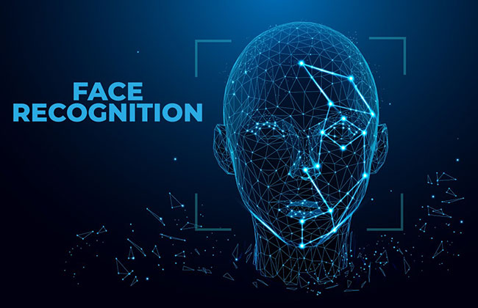

Hình 1.1: Nhận diện khuôn mặt

*1.1.2. Ứng dụng nhận dạng khuôn mặt trong thực tiễn*

Công nghệ nhận dạng khuôn mặt hiện nay đã và đang được ứng dụng rộng rãi trong nhiều lĩnh vực khác nhau, góp phần nâng cao hiệu quả và độ an toàn trong các hoạt động quản lý và vận hành. Trong lĩnh vực an ninh và giám sát, công nghệ này giúp nhận diện nhanh chóng những đối tượng khả nghi tại các khu vực công cộng, từ đó hỗ trợ phòng chống tội phạm và đảm bảo an toàn xã hội. Tại các văn phòng, trường học hay nhà máy, nhận dạng khuôn mặt được sử dụng để điểm danh và kiểm soát ra vào, thay thế các phương thức truyền thống, giúp tiết kiệm thời gian và nâng cao tính chính xác. Ngoài ra, ứng dụng mở khóa thiết bị như Face ID trên điện thoại cũng là một ví dụ phổ biến, mang lại sự tiện lợi và bảo mật cho người dùng. Trong lĩnh vực marketing thông minh, công nghệ này giúp phân tích hành vi khách hàng thông qua khuôn mặt, từ đó tối ưu hóa các chiến dịch quảng cáo và nâng cao trải nghiệm người tiêu dùng. Trong phạm vi đề tài này, công nghệ nhận dạng khuôn mặt sẽ được áp dụng để kiểm soát ra vào phòng Lab một cách tự động, nhanh chóng và chính xác, góp phần nâng cao hiệu quả quản lý và đảm bảo an ninh tại khu vực nghiên cứu.

*1.1.3. So sánh nhận diện khuôn mặt với các phương pháp truyền thống*

Trong quá trình phát triển các hệ thống kiểm soát ra vào và giám sát an ninh, các phương pháp nhận dạng cá nhân truyền thống như thẻ từ, mã PIN, vân tay hay chữ ký số đã được sử dụng rộng rãi. Tuy nhiên, mỗi phương pháp đều có những hạn chế nhất định khi so sánh với công nghệ nhận diện khuôn mặt – một xu hướng hiện đại và đang phát triển mạnh mẽ trong lĩnh vực trí tuệ nhân tạo và thị giác máy tính.

Bảng 1.1: So sánh nhận diện khuôn mặt với các phương pháp truyền thống

|  |  |  |
| --- | --- | --- |
| **Tiêu chí** | **Phương pháp truyền thống** | **Nhận diện khuôn mặt** |
| **Tính tiện lợi** | Cần mang theo vật lý (thẻ, thiết bị), dễ quên, mất hoặc đánh cắp. | Không cần mang theo gì, chỉ cần khuôn mặt tự nhiên là có thể xác thực. |
| **Tốc độ xác thực** | Trung bình (quét thẻ, nhập mã, đặt vân tay). | Nhanh chóng, chỉ cần một khung hình là có thể nhận diện. |
| **Độ an toàn bảo mật** | Dễ bị giả mạo (thẻ bị đánh cắp, mã bị lộ, vân tay in giả). | Khó giả mạo, nhất là khi kết hợp với các công nghệ chống spoofing. |
| **Tính không tiếp xúc** | Không (vân tay cần tiếp xúc), có thể gây mất vệ sinh hoặc hư hỏng thiết bị theo thời gian. | Có – người dùng không cần tiếp xúc với thiết bị, phù hợp trong môi trường công cộng. |
| **Chi phí triển khai** | Thấp hơn ở quy mô nhỏ, nhưng tốn chi phí bảo trì và thiết bị vật lý. | Chi phí cao hơn ban đầu (camera, máy tính), nhưng hiệu quả lâu dài và dễ mở rộng. |
| **Khả năng mở rộng, tích hợp AI** | Hạn chế tích hợp với hệ thống thông minh. | Dễ dàng tích hợp với AI, phân tích hành vi, cảnh báo nguy hiểm,… |

Như vậy, nhận diện khuôn mặt không chỉ giúp giảm thiểu phụ thuộc vào các thiết bị vật lý, mà còn nâng cao tính bảo mật, hiệu quả và trải nghiệm người dùng. Đặc biệt trong các môi trường như phòng Lab AIoT, khu vực nghiên cứu, hoặc doanh nghiệp có yêu cầu cao về kiểm soát ra vào, giải pháp nhận diện khuôn mặt có thể tự động hóa toàn bộ quy trình, đồng thời lưu trữ và truy xuất lịch sử ra vào một cách chính xác.

Tuy nhiên, để đạt được hiệu quả tối ưu, hệ thống nhận diện khuôn mặt cần được thiết kế cẩn thận, kết hợp giữa mô hình phát hiện (ví dụ: SCRFD, RetinaFace) và nhận dạng (ví dụ: ArcFace), cùng với việc xử lý điều kiện ánh sáng, góc nhìn, độ che khuất khuôn mặt nhằm đảm bảo độ chính xác cao.

**1.2. Kỹ thuật so sánh embedding**

*1.2.1. Vector nhúng và độ tương đồng cosine*

Vector nhúng (embedding vector) là biểu diễn số học của một khuôn mặt sau khi đã được trích xuất bằng các mô hình học sâu như ArcFace. Mỗi vector này chứa các thông tin đặc trưng giúp phân biệt giữa các khuôn mặt khác nhau.

Để xác định hai khuôn mặt có phải là của cùng một người hay không, chúng ta so sánh hai vector nhúng tương ứng bằng cách tính **độ tương đồng cosine**. Công thức như sau:

**Cosine Similarity = (A · B) / (||A|| * ||B||)**

Giá trị kết quả nằm trong khoảng từ -1 đến 1. Với nhận dạng khuôn mặt, giá trị thường nằm trong khoảng 0 đến 1. Giá trị càng gần 1, hai khuôn mặt càng giống nhau.

Cosine similarity có ưu điểm là không bị ảnh hưởng bởi độ lớn của vector, chỉ phụ thuộc vào hướng của chúng, phù hợp cho các bài toán nhận dạng nơi vector embedding đã được chuẩn hóa.

*1.2.2. Ngưỡng phân loại nhận diện khuôn mặt*

Trong thực tế, để xác định hai khuôn mặt có cùng một người hay không, hệ thống cần thiết lập một ngưỡng phân loại (threshold) dựa trên độ tương đồng cosine giữa các vector đặc trưng. Nếu giá trị cosine similarity vượt qua ngưỡng này, hai khuôn mặt sẽ được xem là trùng khớp. Việc lựa chọn ngưỡng phù hợp rất quan trọng và phụ thuộc vào yêu cầu cụ thể của từng hệ thống. Nếu ngưỡng được đặt quá thấp, hệ thống có nguy cơ nhầm lẫn giữa các khuôn mặt khác nhau, dẫn đến tỷ lệ nhận diện sai (false positive) cao. Ngược lại, nếu ngưỡng quá cao, hệ thống có thể bỏ sót những trường hợp khuôn mặt thực sự trùng khớp, gây ra tỷ lệ nhận thiếu (false negative) tăng lên. Thông thường, nhiều hệ thống áp dụng ngưỡng trong khoảng 0.5 đến 0.6 cho cosine similarity, tuy nhiên, để đạt hiệu quả tối ưu, ngưỡng này cần được điều chỉnh và hiệu chỉnh thông qua các thử nghiệm thực tế dựa trên dữ liệu và môi trường vận hành cụ thể.

**1.3. Tích hợp AIoT trong hệ thống nhận dạng**

*1.3.1. Vai trò của camera và phần cứng văn phòng*

Camera là thành phần quan trọng nhất trong hệ thống nhận dạng khuôn mặt, đóng vai trò thu thập dữ liệu hình ảnh đầu vào. Chất lượng và đặc tính kỹ thuật của camera ảnh hưởng trực tiếp đến hiệu quả nhận dạng.

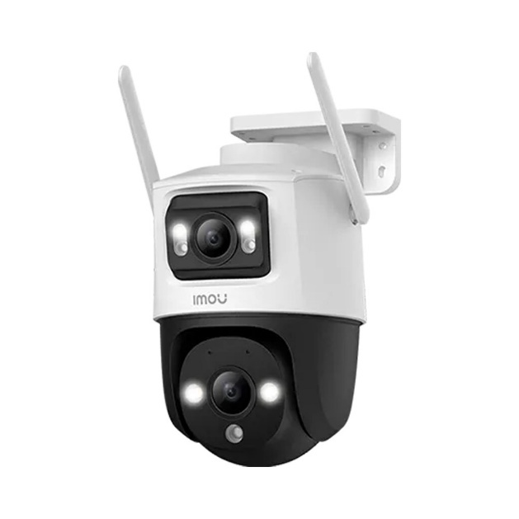

Hình 1.2: Camera văn phòng

Khi lựa chọn camera cho hệ thống, cần chú ý một số tiêu chí quan trọng như: độ phân giải cao, tối thiểu đạt chuẩn Full HD để đảm bảo hình ảnh sắc nét; khả năng quay phim trong điều kiện ánh sáng yếu nhằm duy trì hiệu quả nhận dạng vào ban đêm hoặc trong môi trường thiếu sáng; tốc độ khung hình (FPS) đủ lớn để xử lý hình ảnh thời gian thực, tránh hiện tượng giật lag; cùng với đó là góc nhìn rộng, hỗ trợ linh hoạt trong việc lắp đặt trên tường hoặc trần, đảm bảo bao phủ diện tích cần giám sát.

Về phần cứng xử lý, thiết bị như PC, workstation hoặc các thiết bị edge cần trang bị GPU hoặc CPU mạnh mẽ đủ khả năng chạy các mô hình học sâu phức tạp trong thời gian thực. Trong đồ án này, hệ thống sử dụng camera văn phòng và máy tính thông thường, nhưng nhờ tối ưu thuật toán và quy trình xử lý, vẫn đảm bảo độ chính xác nhận dạng trên 90%, đáp ứng yêu cầu vận hành hiệu quả và thực tiễn.

*1.3.2. Khả năng mở rộng với các thiết bị IoT*

Hệ thống nhận dạng khuôn mặt có khả năng mở rộng linh hoạt khi tích hợp cùng các thiết bị IoT đa dạng nhằm nâng cao hiệu quả quản lý và bảo mật. Các thiết bị như cảm biến cửa từ giúp phát hiện và cảnh báo kịp thời các hành vi ra vào trái phép, trong khi thiết bị âm thanh có thể phát cảnh báo trực tiếp khi phát hiện người lạ xuất hiện tại khu vực giám sát. Màn hình hiển thị thông tin người ra vào cũng góp phần tăng cường tính minh bạch và thuận tiện trong công tác quản lý. Ngoài ra, hệ thống có thể được liên kết với các thiết bị điều khiển đóng/mở cửa tự động, tạo thành một giải pháp kiểm soát truy cập toàn diện và hiện đại.

Sự kết hợp giữa trí tuệ nhân tạo (AI) và Internet vạn vật (IoT) không chỉ giúp xây dựng một hệ thống quản lý ra vào thông minh, chủ động và linh hoạt, mà còn góp phần nâng cao trải nghiệm người dùng đồng thời đảm bảo mức độ an ninh cao nhất cho phòng Lab.

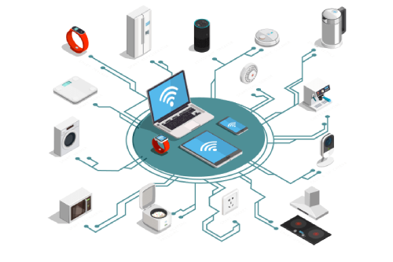

Hình 1.3:Các thiết bị IOT

## **1.4. Khảo sát phòng Lab IOT Trường Đại Học Đại Nam**

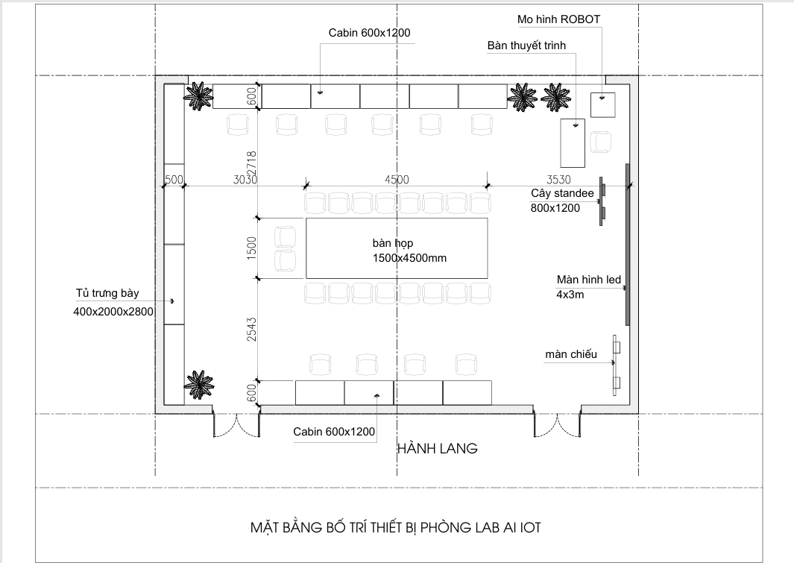

Hình 1.4: Mô hình bố trí thiết bị phòng Lab

### *1.4.1. Sơ đồ bố trí 3 camera AI nhận dạng khuôn mặt trong phòng Lab AIoT*

*1.4.1.1. Camera 1: Đối diện cửa ra vào (nhìn trực diện người vào)*

Vị trí: Gắn phía trong, trên tường chính giữa đối diện cửa ra vào (phía bên trong phòng, nhìn ra cửa).

Mục tiêu: Nhận dạng khuôn mặt tất cả người ra vào đây là camera quan trọng nhất.

Công nghệ sử dụng:

- Phát hiện khuôn mặt: RetinaFace

- Nhận dạng khuôn mặt: ArcFace

Ứng dụng:

- Ghi nhận điểm danh khi người dùng vào phòng

- Phát hiện người lạ và gửi cảnh báo qua Telegram

*1.4.1.2. Camera 2: Chính diện phòng – tại khu vực màn hình LED*

Vị trí: Gắn ở trên hoặc gần màn hình LED, quay về phía toàn bộ căn phòng.  
Mục tiêu: Theo dõi toàn bộ phòng từ phía trước với góc nhìn chính diện.  
Ứng dụng:

- Theo dõi tổng thể lớp học hoặc các hoạt động trong lab

- Ghi nhận khuôn mặt người thuyết trình hoặc

- Phân tích hành vi nhóm (ứng dụng nâng cao)

*1.4.1.3. Camera 3: Trung tâm đuôi phòng (góc trên cùng, phía tủ trưng bày)*

Vị trí: Gắn tại trần giữa góc trên cùng của phòng, quay toàn cảnh về phía màn - hình LED.

Mục tiêu: Bao quát toàn bộ không gian phía trước từ phía sau phòng.  
Ứng dụng:

- Hỗ trợ phát hiện khuôn mặt từ xa

- Theo dõi tương tác nhóm

- Giao thoa góc nhìn với camera chính diện để giảm điểm mù trong quan sát

**Kết luận chương 1**

Trong chương này, chúng ta đã trình bày những cơ sở lý thuyết quan trọng làm nền tảng cho hệ thống nhận dạng khuôn mặt ứng dụng trong quản lý ra vào phòng Lab AIoT. Trước hết, nhận dạng khuôn mặt được phân tích từ khái niệm, quy trình xử lý cho đến các ứng dụng thực tế trong đời sống và công nghiệp. Tiếp đó, các kỹ thuật so sánh vector nhúng bằng độ tương đồng cosine giúp định lượng mức độ giống nhau giữa các khuôn mặt, từ đó phục vụ cho việc xác định danh tính. Cuối cùng, chương cũng đã làm rõ vai trò của camera, phần cứng và các thiết bị IoT trong việc xây dựng một hệ thống nhận dạng hiện đại, chính xác và có khả năng mở rộng cao. Những nội dung này sẽ là nền tảng quan trọng để triển khai và phát triển hệ thống nhận dạng trong các chương tiếp theo.

**CHƯƠNG 2. CÔNG NGHỆ SỬ DỤNG**

**2.1. Cơ sở dữ liệu và công cụ triển khai phần mềm**

*2.1.1. MySQL và quản lý dữ liệu nhận dạng*

MySQL là một hệ quản trị cơ sở dữ liệu mã nguồn mở phổ biến, được đánh giá cao về tính ổn định và khả năng xử lý dữ liệu có cấu trúc hiệu quả. Trong đồ án này, MySQL được sử dụng để lưu trữ và quản lý các loại dữ liệu quan trọng bao gồm thông tin cá nhân như mã sinh viên, tên, ảnh gốc và thời gian ra/vào phòng Lab. Bên cạnh đó, hệ thống cũng lưu trữ dữ liệu embedding, tức là các vector đặc trưng đại diện cho từng người dùng, phục vụ cho quá trình nhận dạng khuôn mặt. Ngoài ra, lịch sử nhận dạng cũng được ghi lại chi tiết với các thông tin về thời gian, kết quả nhận diện và mức độ tương đồng, giúp thuận tiện cho việc kiểm tra và phân tích sau này. Việc sử dụng MySQL đảm bảo dữ liệu được quản lý một cách hiệu quả, bảo mật và dễ dàng truy xuất khi cần thiết.

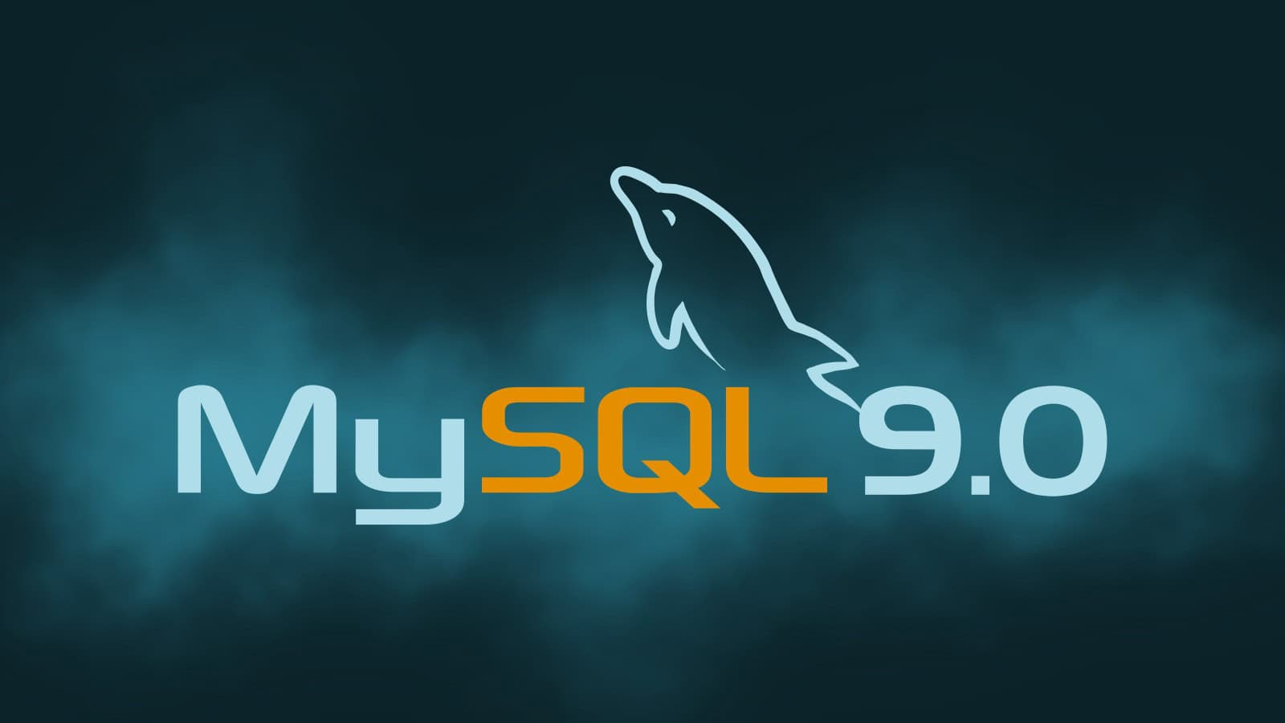

Hình 2.1: MySQL

Việc lưu trữ dữ liệu có tổ chức giúp truy vấn nhanh, dễ dàng mở rộng và hỗ trợ phân tích hành vi người dùng trong tương lai.

*2.1.2. Ngôn ngữ lập trình Python*

Python là một ngôn ngữ lập trình bậc cao, linh hoạt và dễ đọc, đặc biệt phổ biến trong lĩnh vực trí tuệ nhân tạo, học sâu và xử lý ảnh. Trong hệ thống nhận dạng khuôn mặt của đề tài này, Python đóng vai trò trung tâm trong việc xây dựng các mô-đun backend như: phát hiện khuôn mặt bằng mô hình RetinaFace, nhận dạng khuôn mặt bằng ArcFace, xử lý dữ liệu đầu vào từ camera, tính toán vector đặc trưng (embedding), và so sánh độ tương đồng khuôn mặt. Đồng thời, Python cũng được sử dụng để kết nối với cơ sở dữ liệu MySQL, xử lý thời gian thực và tích hợp các dịch vụ phụ trợ như Telegram Bot để gửi cảnh báo tự động.

Với hệ sinh thái thư viện phong phú như OpenCV, NumPy, scikit-learn, PyTorch và Flask, Python cho phép xây dựng một hệ thống mạnh mẽ, dễ mở rộng và phù hợp với các yêu cầu kỹ thuật của đề tài.

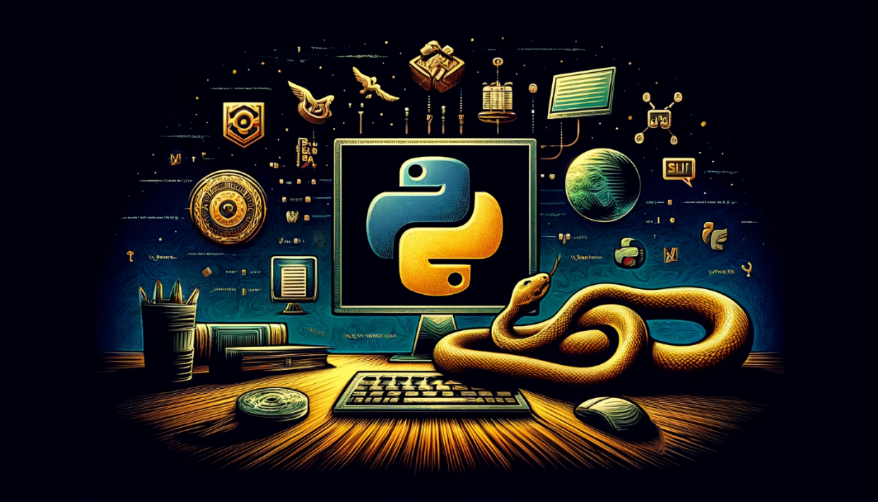

Hình 2.2: Ngôn ngữ lập trình python

*2.1.3. HTML*

HTML (HyperText Markup Language) là ngôn ngữ đánh dấu tiêu chuẩn để xây dựng giao diện web. Trong hệ thống, HTML được sử dụng để thiết kế giao diện người dùng (frontend), giúp hiển thị các thông tin như trạng thái nhận dạng, danh sách ra/vào phòng Lab, và các cảnh báo từ hệ thống. HTML kết hợp với CSS và JavaScript cho phép tạo ra một giao diện trực quan, thân thiện, hỗ trợ quản trị viên giám sát và quản lý hiệu quả toàn bộ hoạt động của hệ thống từ trình duyệt web.

Sự kết hợp giữa HTML và các công nghệ backend như Flask hoặc FastAPI đảm bảo quá trình giao tiếp giữa người dùng và hệ thống được diễn ra một cách liền mạch, đồng thời có khả năng mở rộng để tích hợp thêm các tính năng quản trị nâng cao trong tương lai.

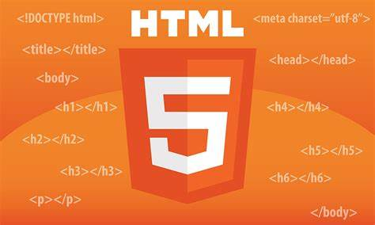

Hình 2.3: HTML

*2.1.4. Flask/FastAPI – Backend xử lý thời gian thực*

Flask và FastAPI là hai framework phát triển ứng dụng web phổ biến sử dụng ngôn ngữ Python, được đánh giá cao về sự nhẹ nhàng, dễ học và đặc biệt phù hợp với các hệ thống yêu cầu xử lý thời gian thực.

Flask nổi bật với tính linh hoạt và khả năng tích hợp dễ dàng cùng các mô hình AI, rất phù hợp cho các dự án nhỏ hoặc những hệ thống có kiến trúc đơn giản, giúp việc phát triển và triển khai trở nên nhanh chóng.

Trong khi đó, FastAPI được thiết kế với khả năng xử lý bất đồng bộ (async) hiệu quả, mang lại hiệu năng cao hơn trong các ứng dụng cần phản hồi nhanh và tải lớn. Ngoài ra, FastAPI còn hỗ trợ tự động tạo tài liệu API theo chuẩn OpenAPI, giúp việc phát triển, bảo trì và mở rộng hệ thống trở nên thuận tiện hơn.

Việc lựa chọn giữa Flask và FastAPI sẽ phụ thuộc vào yêu cầu cụ thể về hiệu năng, quy mô dự án cũng như tính chất của hệ thống cần phát triển.

Trong hệ thống, phần backend đảm nhiệm vai trò xử lý trung tâm với các nhiệm vụ chính bao gồm: nhận dữ liệu hình ảnh trực tiếp từ camera; gọi các mô hình AI để thực hiện quá trình nhận dạng khuôn mặt; so sánh các vector embedding đặc trưng để xác định danh tính và phản hồi kết quả nhận dạng về hệ thống. Đồng thời, backend cũng chịu trách nhiệm ghi lại các log hoạt động và kết nối chặt chẽ với cơ sở dữ liệu để lưu trữ thông tin cá nhân, lịch sử ra vào và các dữ liệu liên quan, đảm bảo quá trình quản lý được thực hiện một cách chính xác và minh bạch.

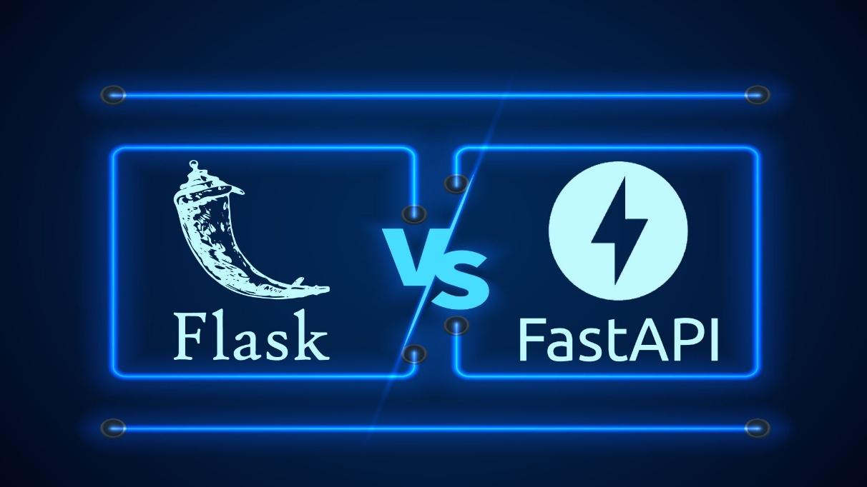

Hình 2.4: Flask API và FastAPI

**2.2. Giao tiếp thời gian thực qua nền tảng cảnh báo**

*2.2.1. Tích hợp Telegram Bot*

Telegram là một nền tảng nhắn tin phổ biến hỗ trợ tạo bot tự động. Telegram Bot có thể gửi tin nhắn, ảnh, video và tương tác với người dùng qua API.

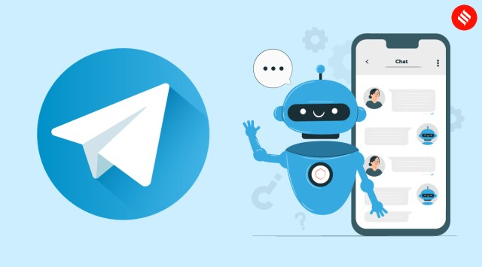

Hình 2.5: Telegram BotChat

Hệ thống nhận dạng khuôn mặt có thể tận dụng Telegram Bot để gửi cảnh báo tức thì về các sự kiện quan trọng như phát hiện người lạ, truy cập ngoài giờ hoặc nhận diện thất bại nhiều lần. Điều này giúp quản lý kịp thời các tình huống bất thường, nâng cao tính an toàn và bảo mật cho phòng Lab.

Ưu điểm nổi bật của Telegram là miễn phí, hỗ trợ đa nền tảng, bảo mật cao và dễ dàng tích hợp với Python nhờ thư viện python-telegram-bot, từ đó giúp việc phát triển hệ thống cảnh báo tự động trở nên nhanh chóng và hiệu quả.

*2.2.2. Tích hợp Discord Bot*

Discord là nền tảng giao tiếp đa chức năng phổ biến, đặc biệt trong cộng đồng game thủ và nhóm làm việc, cho phép tạo bot tự động để quản lý và tương tác với người dùng qua API. Tương tự như Telegram Bot, Discord Bot có thể gửi tin nhắn, cảnh báo, hình ảnh và thực hiện các lệnh tự động trong các kênh chat hoặc nhóm.

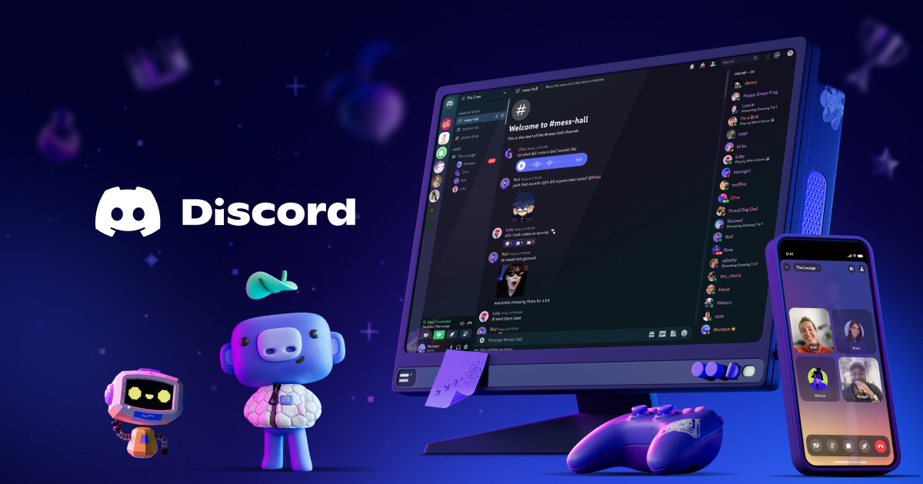

Hình 2.6: Discord BotChat

Việc tích hợp Discord Bot vào hệ thống nhận dạng khuôn mặt giúp gửi thông báo nhanh chóng về các sự kiện như phát hiện người lạ, truy cập ngoài giờ hay nhận diện thất bại nhiều lần. Điều này hỗ trợ quản lý phòng Lab hiệu quả, kịp thời xử lý các tình huống bất thường và nâng cao an ninh.

Discord Bot cũng có ưu điểm là miễn phí, dễ sử dụng và tích hợp thuận tiện với Python qua các thư viện như discord.py, giúp việc phát triển và vận hành hệ thống cảnh báo trở nên linh hoạt và mở rộng hơn theo nhu cầu thực tế.

*2.2.3. Khả năng mở rộng với các hệ thống thông báo khác*

Ngoài việc tích hợp Telegram và Discord Bot, hệ thống còn có thể mở rộng thêm nhiều hình thức thông báo đa dạng nhằm nâng cao khả năng giám sát và phản ứng nhanh chóng. Các phương thức này bao gồm gửi email tự động qua giao thức SMTP, giúp chuyển thông báo chi tiết đến hộp thư điện tử của người quản lý một cách dễ dàng và tiện lợi. Đồng thời, hệ thống cũng có thể gửi SMS thông qua các dịch vụ như Twilio, đảm bảo thông tin cảnh báo được truyền tải ngay cả khi không có kết nối internet.

Bên cạnh đó, giao tiếp qua MQTT với các thiết bị IoT cho phép kết nối và điều khiển các thiết bị ngoại vi, tạo nên một hệ sinh thái quản lý thông minh, đồng bộ. Hệ thống cũng có thể đẩy dữ liệu trực tiếp lên các web dashboard hoặc ứng dụng di động, giúp người quản lý dễ dàng theo dõi trạng thái và phản ứng kịp thời với các sự kiện phát sinh ngay cả khi đang di chuyển.

Bảng 2.1: Ưu/nhược điểm giữa các phương thức cảnh báo

|  |  |  |
| --- | --- | --- |
| **Phương thức** | **Ưu điểm** | **Nhược điểm** |
| Telegram | Nhanh, miễn phí, dễ tích hợp | Không hỗ trợ gọi thoại |
| Email | Gửi nội dung chi tiết | Không phù hợp cho phản ứng tức thời |
| MQTT | Giao tiếp với thiết bị IoT | Cần cài đặt broker riêng |

Nhờ sự đa dạng trong các phương thức thông báo, người quản lý sẽ được hỗ trợ tối ưu trong việc giám sát và kiểm soát an ninh phòng Lab, đảm bảo mọi tình huống đều được xử lý nhanh chóng và hiệu quả.

**2.3. Tổng quan về ngôn ngữ lớn và Gemini Ai**

*2.3.1. Khái niệm LLM*

Mô hình ngôn ngữ lớn (Large Language Model – LLM) là một thành tựu nổi bật trong lĩnh vực trí tuệ nhân tạo, đặc biệt trong xử lý ngôn ngữ tự nhiên (Natural Language Processing – NLP). LLM được xây dựng dựa trên các kiến trúc học sâu như transformer, với khả năng học hỏi từ hàng tỷ từ trong các tập dữ liệu văn bản khổng lồ. Nhờ đó, các mô hình này có thể hiểu, phân tích và sinh ngôn ngữ với độ chính xác cao, đồng thời thể hiện khả năng thích nghi vượt trội trong nhiều tác vụ khác nhau như trả lời câu hỏi, tóm tắt văn bản, dịch thuật, lập trình và viết nội dung sáng tạo.

Điểm nổi bật của LLM là khả năng thực hiện đa nhiệm mà không cần đào tạo riêng biệt cho từng nhiệm vụ cụ thể. Một mô hình duy nhất có thể được ứng dụng trong nhiều lĩnh vực khác nhau như giáo dục, y tế, tài chính, quản lý doanh nghiệp và cả trong các hệ thống tự động hóa thông minh. Nhờ vào khả năng hiểu ngữ cảnh và tạo phản hồi tự nhiên, LLM đang góp phần định hình lại cách con người tương tác với máy móc, tối ưu hóa quy trình làm việc và nâng cao hiệu suất trong nhiều ngành công nghiệp.

*2.3.2. Giới thiệu về Gemini*

Gemini là một trong những mô hình ngôn ngữ đa phương thức tiên tiến nhất hiện nay, được phát triển bởi Google DeepMind. Không chỉ kế thừa sức mạnh của các mô hình LLM truyền thống, Gemini còn mở rộng khả năng xử lý vượt ra ngoài văn bản, cho phép tiếp nhận và phân tích nhiều loại dữ liệu như hình ảnh, âm thanh, mã nguồn và biểu đồ. Với khả năng tư duy logic, phân tích ngữ cảnh sâu và đưa ra phản hồi gần với tư duy con người, Gemini đang được đánh giá là đối thủ cạnh tranh trực tiếp với các mô hình hàng đầu như GPT của OpenAI.

Điểm đáng chú ý ở Gemini là tính ứng dụng thực tiễn cao trong các hệ thống tự động hóa và quản lý thông minh. Trong khuôn khổ đề tài “Nghiên cứu và phát triển hệ thống nhận dạng khuôn mặt hỗ trợ quản lý phòng Lab AIoT”, Gemini có thể đóng vai trò như một trợ lý ảo, hỗ trợ giám sát hoạt động, phân tích hành vi, đưa ra cảnh báo khi có dấu hiệu bất thường, đồng thời hỗ trợ tổng hợp và báo cáo dữ liệu một cách tự động. Việc tích hợp một mô hình mạnh như Gemini vào hệ thống quản lý phòng Lab không chỉ giúp tăng cường bảo mật, mà còn mở ra hướng phát triển mới trong việc cá nhân hóa trải nghiệm người dùng và nâng cao hiệu quả vận hành trong môi trường học thuật hiện đại.

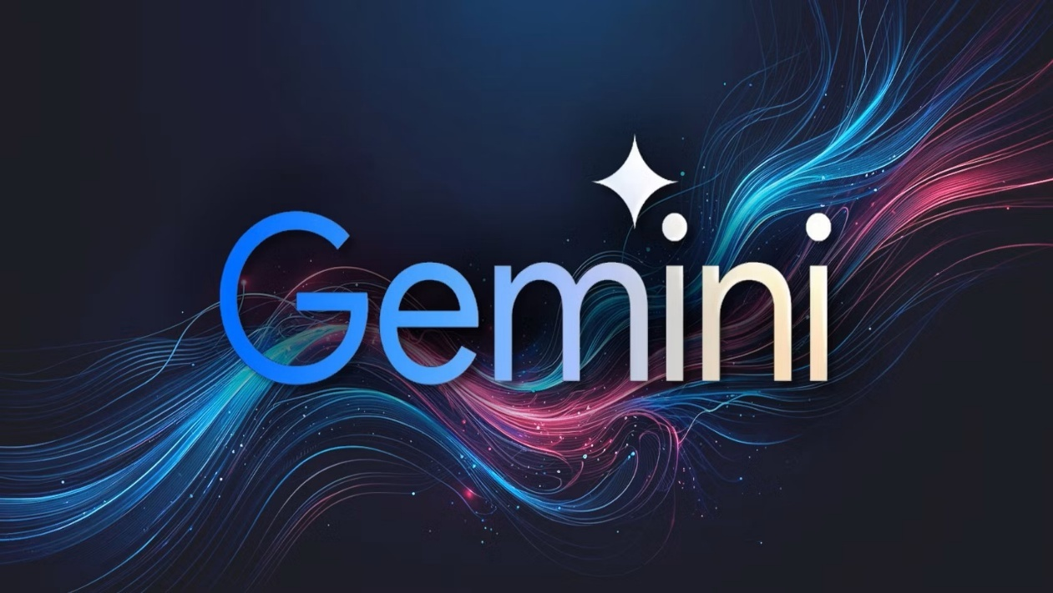

Hình 2.7: Gemini

**2.4. Mô hình học sâu sử dụng trong hệ thống**

*2.4.1. RetinaFace – Mô hình phát hiện khuôn mặt*

RetinaFace là một mô hình phát hiện khuôn mặt nổi bật do nhóm nghiên cứu tại Đại học Khoa học và Công nghệ Trung Quốc phát triển. Mô hình này sử dụng mạng nơ-ron sâu kết hợp với kỹ thuật Feature Pyramid Network (FPN) để phát hiện nhiều khuôn mặt với các kích thước, góc độ và biểu cảm khác nhau.

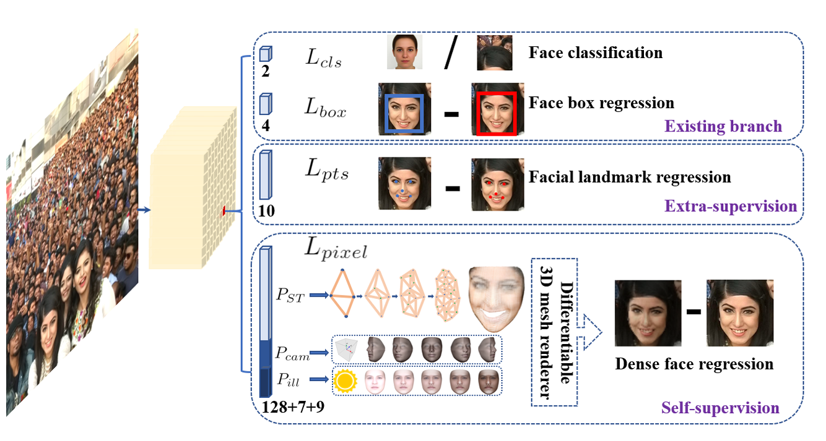

Hình 2.8: Phương pháp định vị khuôn mặt

**Ưu điểm:**

Hệ thống nhận dạng khuôn mặt sử dụng công nghệ RetinaFace sở hữu nhiều ưu điểm nổi bật giúp nâng cao hiệu quả và độ chính xác trong quá trình nhận diện. Đầu tiên, công nghệ này có khả năng phát hiện chính xác khuôn mặt ngay cả trong những điều kiện ánh sáng yếu hoặc khi khuôn mặt bị che khuất một phần, giúp đảm bảo tính ổn định trong môi trường thực tế đa dạng. Thêm vào đó, RetinaFace còn có khả năng xác định các điểm đặc trưng trên khuôn mặt như mắt, mũi, miệng một cách chi tiết, góp phần cải thiện độ chính xác của quá trình nhận dạng. Đặc biệt, RetinaFace hoạt động hiệu quả trên cả ảnh tĩnh và video trực tiếp, cho phép tích hợp linh hoạt vào các hệ thống yêu cầu xử lý thời gian thực như giám sát an ninh hay chấm công thông minh. Trong hệ thống của đề tài, RetinaFace được sử dụng để xác định và cắt chính xác vùng khuôn mặt từ hình ảnh camera trước khi đưa vào bước nhận dạng, từ đó tối ưu hóa hiệu suất và độ tin cậy của toàn bộ quy trình.

*2.4.2. ArcFace – Mô hình nhận dạng khuôn mặt*

ArcFace là một mô hình nhận dạng khuôn mặt nổi tiếng, sử dụng kiến trúc mạng ResNet và hàm mất mát đặc biệt gọi là Additive Angular Margin Loss. Mô hình giúp tạo ra các vector đặc trưng có tính phân biệt cao giữa các khuôn mặt khác nhau.

**Ưu điểm:**

Công nghệ ArcFace sở hữu nhiều ưu điểm nổi bật, đặc biệt là độ chính xác cao trong việc phân biệt giữa các khuôn mặt khác nhau, ngay cả khi có sự tương đồng lớn về đặc điểm. Ngoài ra, ArcFace còn có khả năng tổng quát tốt, hoạt động hiệu quả trong nhiều điều kiện ánh sáng khác nhau cũng như các góc nhìn đa dạng, giúp duy trì hiệu suất ổn định trong môi trường thực tế phức tạp. Trong hệ thống của đề tài, ArcFace sẽ được sử dụng trong bước so sánh vector đặc trưng nhằm xác định chính xác người ra vào phòng Lab, góp phần nâng cao độ tin cậy và bảo mật cho công tác quản lý.

*2.4.3. So sánh mô hình retinaface, ArcFace với các mô hình khác*

Trong lĩnh vực nhận diện khuôn mặt, có nhiều mô hình đã được phát triển với các đặc điểm, ưu điểm và hạn chế riêng. Trong hệ thống được xây dựng trong đồ án này, hai mô hình chính được sử dụng là **RetinaFace** (phát hiện khuôn mặt) và **ArcFace** (nhận dạng khuôn mặt). Để hiểu rõ hơn về lý do lựa chọn hai mô hình này, phần này sẽ so sánh chúng với các mô hình phổ biến khác như **MTCNN**, **YOLO-face**, **FaceNet**, và **SphereFace** dựa trên một số tiêu chí kỹ thuật quan trọng.

*Bảng 2.2: So sánh các mô hình phát hiện khuôn mặt*

|  |  |  |  |
| --- | --- | --- | --- |
| **Tiêu chí** | **RetinaFace** | **MTCNN** | **YOLO-Face** |
| Độ chính xác | Rất cao, đặc biệt với khuôn mặt nhỏ hoặc bị che khuất nhẹ | Tốt, nhưng dễ sai lệch trong điều kiện ánh sáng kém | Khá tốt, nhưng giảm khi khuôn mặt nhỏ |
| Tốc độ xử lý | Trung bình | Chậm hơn do nhiều bước xử lý | Nhanh, phù hợp xử lý thời gian thực |
| Khả năng phát hiện keypoints | Có (5 điểm: mắt, mũi, miệng) | Có | Không |
| Độ ổn định với góc nhìn | Cao | Kém hơn khi góc nghiêng lớn | Trung bình |
| Khả năng tích hợp AIoT | Cao | Trung bình | Cao |
| Hỗ trợ ONNX/triển khai dễ dàng | Có | Có nhưng khó tối ưu hơn | Có, rất thuận tiện |

Bảng 2.3: So sánh các mô hình nhận dạng khuôn mặt

|  |  |  |  |
| --- | --- | --- | --- |
| **Tiêu chí** | **ArcFace** | **FaceNet** | **SphereFace** |
| Chiến lược học đặc trưng | Loss dựa trên khoảng cách góc (Additive Angular Margin) | Loss dựa trên khoảng cách Euclidean | Angular Softmax (độ cong của mặt cầu) |
| Độ chính xác | Rất cao (>99% trên LFW) | Cao (~99% trên LFW) | Khá cao (~98% trên LFW) |
| Tính ổn định embedding | Rất tốt, nhất quán | Tốt | Trung bình |
| Kích thước vector đầu ra | 512 chiều | 128 chiều | 512 chiều |
| Khả năng nhận diện đa góc | Cao | Trung bình | Trung bình |
| Khả năng tích hợp thực tế | Cao (nhiều ứng dụng dùng) | Khá tốt | Ít phổ biến hơn |

**Nhận xét tổng quan:**

RetinaFace được đánh giá là một trong những mô hình phát hiện khuôn mặt mạnh mẽ nhất hiện nay, đặc biệt hiệu quả trong môi trường thực tế như phòng Lab AIoT, nơi điều kiện ánh sáng và góc nhìn thay đổi thường xuyên. Việc sử dụng multi-task learning (phát hiện bounding box + landmark + keypoints) giúp mô hình này hoạt động ổn định và chính xác hơn so với MTCNN hay YOLO-face.

ArcFace là mô hình nhận dạng tiên tiến, sử dụng hàm loss đặc biệt (Additive Angular Margin Loss) nhằm tối ưu hóa khoảng cách góc giữa các vector nhúng (embedding vectors). So với FaceNet hay SphereFace, ArcFace có khả năng phân tách khuôn mặt rõ ràng hơn, từ đó tăng cường độ chính xác trong nhận diện, đặc biệt hữu ích trong hệ thống kiểm soát ra vào có độ nhạy cao.

Từ các phân tích trên, việc lựa chọn kết hợp RetinaFace và ArcFace là hoàn toàn phù hợp cho bài toán nhận diện khuôn mặt trong phòng Lab AIoT. Mô hình không chỉ đảm bảo độ chính xác và hiệu suất nhận dạng mà còn dễ dàng tích hợp, triển khai trong môi trường thực tế có yêu cầu cao về bảo mật và độ tin cậy.

**Kết luận chương 2**

Trong chương này, hệ thống nhận dạng khuôn mặt phục vụ quản lý phòng Lab đã được trình bày chi tiết về công nghệ và công cụ triển khai. Việc lựa chọn MySQL làm cơ sở dữ liệu giúp đảm bảo tính ổn định, an toàn và khả năng mở rộng trong việc lưu trữ dữ liệu cá nhân, lịch sử ra/vào và embedding khuôn mặt. Ngôn ngữ Python với hệ sinh thái thư viện phong phú đóng vai trò then chốt trong xử lý ảnh, tích hợp mô hình AI và vận hành backend. Đồng thời, HTML, cùng với các công nghệ web khác, hỗ trợ xây dựng giao diện trực quan, thân thiện với người dùng.

Framework Flask và FastAPI đảm nhiệm xử lý thời gian thực, kết nối linh hoạt giữa frontend – backend – cơ sở dữ liệu, đồng thời hỗ trợ tích hợp các dịch vụ cảnh báo như Telegram và Discord Bot. Việc mở rộng khả năng thông báo thông qua email, SMS hay MQTT cho thấy tiềm năng phát triển hệ thống theo hướng thông minh và tự động hóa cao hơn.

Bên cạnh đó, việc nghiên cứu và tích hợp công nghệ AI hiện đại như mô hình ngôn ngữ lớn (LLM) và Gemini hứa hẹn mở ra nhiều hướng phát triển mới, giúp hệ thống trở nên thông minh hơn trong tương tác, phân tích và hỗ trợ ra quyết định. Tất cả các yếu tố trên tạo nền tảng vững chắc để triển khai một hệ thống nhận dạng khuôn mặt hiệu quả, an toàn và dễ mở rộng trong tương lai.

# **CHƯƠNG 3. PHÂN TÍCH VÀ THIẾT KẾ HỆ THỐNG**

## **3.1. Phân tích yêu cầu hệ thống**

### *3.1.1. Yêu cầu chức năng*

Hệ thống nhận dạng khuôn mặt hỗ trợ quản lý phòng Lab AIoT được thiết kế để thực hiện một cách toàn diện các chức năng cốt lõi nhằm nâng cao hiệu quả giám sát và kiểm soát ra vào. Đầu tiên, hệ thống có khả năng phát hiện và nhận diện chính xác người ra vào dựa trên hình ảnh thu thập từ camera, đảm bảo kiểm soát nghiêm ngặt an ninh khu vực. Mọi hoạt động ra vào đều được tự động ghi nhận chi tiết về thời gian, hình ảnh khuôn mặt và danh tính, tạo thành một lịch sử truy cập minh bạch và đáng tin cậy. Đồng thời, dữ liệu khuôn mặt dưới dạng vector nhúng cùng các thông tin cá nhân được lưu trữ an toàn trong cơ sở dữ liệu, phục vụ cho việc nhận dạng nhanh chóng và chính xác trong các lần tiếp theo. Hệ thống còn tích hợp chức năng gửi cảnh báo tức thời qua Telegram và Discord khi phát hiện người lạ hoặc các trường hợp ra vào ngoài giờ quy định, giúp người quản lý kịp thời phản ứng với các tình huống bất thường. Bên cạnh đó, giao diện quản trị qua web cho phép người quản lý dễ dàng cập nhật thông tin sinh viên, quản lý dữ liệu và theo dõi lịch sử ra vào một cách thuận tiện và hiệu quả, góp phần tối ưu hóa công tác vận hành và bảo mật phòng Lab.

### *3.1.2. Yêu cầu phi chức năng*

Hệ thống nhận dạng khuôn mặt không chỉ đáp ứng các yêu cầu chức năng mà còn phải đảm bảo các yêu cầu phi chức năng quan trọng để vận hành hiệu quả trong môi trường thực tế. Trước hết, quá trình nhận dạng cần diễn ra trong thời gian thực với độ trễ thấp, nhằm đảm bảo phản hồi nhanh và mượt mà. Tính chính xác của mô hình cũng phải được duy trì ở mức trên 90%, ngay cả trong những điều kiện ánh sáng phức tạp và góc nhìn đa dạng, giúp tăng độ tin cậy cho hệ thống. Hơn nữa, hệ thống cần có khả năng mở rộng linh hoạt, cho phép tích hợp thêm các camera hoặc thiết bị IoT khác khi có nhu cầu mở rộng quy mô trong tương lai. Vấn đề bảo mật cũng được đặt lên hàng đầu, nhằm bảo vệ an toàn dữ liệu người dùng và ngăn chặn mọi truy cập trái phép. Cuối cùng, hệ thống phải tương thích tốt với phần cứng văn phòng thông thường, không đòi hỏi phải có GPU chuyên dụng, giúp giảm thiểu chi phí và tăng tính khả thi khi triển khai thực tế.

## **3.2. Thiết kế tổng thể hệ thống**

### *3.2.1. Kiến trúc phần mềm*

Hệ thống được xây dựng theo kiến trúc phần mềm phân lớp, bao gồm các thành phần chính phối hợp nhịp nhàng để đảm bảo hiệu quả vận hành. Đầu tiên, camera văn phòng hoặc webcam chịu trách nhiệm ghi lại video đầu vào, cung cấp dữ liệu hình ảnh liên tục cho quá trình nhận dạng. Module nhận diện khuôn mặt sử dụng InsightFace với detector buffalo_l đảm bảo phát hiện chính xác khuôn mặt và tạo ra vector đặc trưng phục vụ cho bước nhận dạng tiếp theo. Phần backend do Flask server đảm nhiệm, xử lý dữ liệu một cách hiệu quả, hiển thị giao diện video theo thời gian thực và phản hồi các tương tác từ người dùng một cách linh hoạt. Dữ liệu log nhận dạng được lưu trữ an toàn trong cơ sở dữ liệu MySQL, tạo điều kiện thuận lợi cho việc truy xuất và quản lý thông tin. Hệ thống còn được tích hợp các công nghệ tiên tiến như Google Gemini để xử lý ngôn ngữ tự nhiên, YouTube API cho phép tìm kiếm bài hát theo lệnh, đồng thời tích hợp Telegram và Discord nhằm gửi cảnh báo nhanh chóng cùng hình ảnh người lạ, nâng cao tính bảo mật và trải nghiệm người dùng. Sự kết hợp đồng bộ giữa các thành phần này tạo nên một hệ thống nhận dạng khuôn mặt hiện đại, hiệu quả và dễ mở rộng.

### *3.2.2. Sơ đồ hoạt động hệ thống nhận dạng*

1. Camera ghi lại hình ảnh thời gian thực tại cửa phòng Lab.
2. Ảnh được gửi về backend để phát hiện khuôn mặt bằng RetinaFace.
3. Khuôn mặt được chuẩn hóa và sinh vector nhúng bằng ArcFace.
4. Vector nhúng so sánh với cơ sở dữ liệu để xác định danh tính.
5. Nếu là sinh viên hợp lệ, hệ thống ghi nhận lịch sử ra vào và gửi cảnh báo nếu cần.
6. Quản trị viên có thể xem, tìm kiếm và quản lý thông tin trên giao diện web.

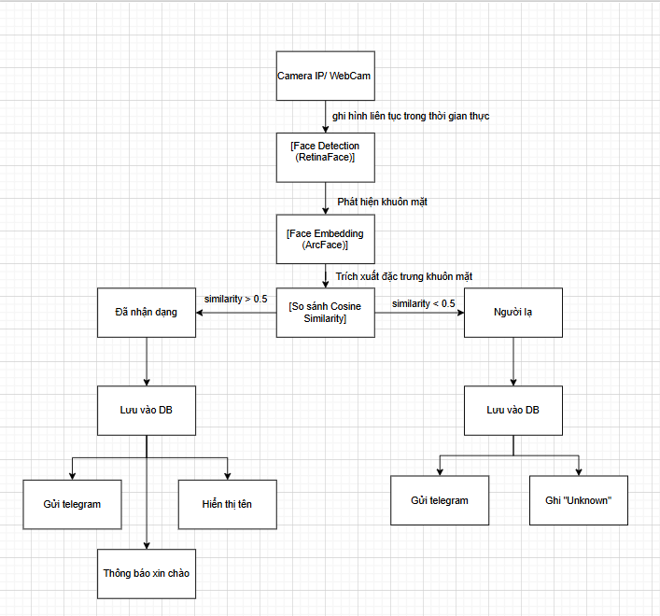

Hình 3.1: Sơ đồ hoạt động hệ thống nhận dạng

### *3.2.3. Sơ đồ UseCase*

Hệ thống giám sát này được xây dựng nhằm nâng cao hiệu quả quản lý và đảm bảo an ninh tại các phòng Lab thông qua công nghệ nhận diện khuôn mặt kết hợp AIoT. Ba nhóm tác nhân chính tham gia vào hệ thống gồm: quản trị viên, người dùng (sinh viên hoặc cá nhân ra vào phòng), và các hệ thống tích hợp như AIoT và nền tảng Telegram dùng để gửi cảnh báo.

Quản trị viên là người chịu trách nhiệm quản lý hệ thống. Họ có thể đăng nhập, đăng ký người dùng mới, chỉnh sửa hoặc xoá thông tin người dùng khi cần thiết. Quản trị viên cũng có quyền tải ảnh người dùng lên để hệ thống sinh ra vector khuôn mặt – một bước quan trọng trong quy trình nhận diện.

Người dùng là những cá nhân cần ra vào phòng Lab. Khi họ đến gần khu vực cửa, hệ thống camera AI sẽ tự động phát hiện khuôn mặt bằng công nghệ RetinaFace. Sau đó, khuôn mặt sẽ được nhận dạng bằng mô hình ArcFace. Nếu khuôn mặt trùng khớp với dữ liệu đã lưu, hệ thống sẽ tự động ghi nhận điểm danh và cập nhật lịch sử ra vào. Ngược lại, nếu hệ thống không nhận diện được khuôn mặt, một cảnh báo sẽ lập tức được gửi đến quản trị viên thông qua Telegram để xử lý tình huống bất thường.

Ngoài ra, quản trị viên có thể truy cập hệ thống để xem lại toàn bộ lịch sử ra vào hoặc thống kê hoạt động của phòng Lab. Điều này giúp minh bạch hoá dữ liệu sử dụng, hỗ trợ việc quản lý hiệu quả hơn và kịp thời phát hiện các vấn đề phát sinh.

Về mặt kỹ thuật, hệ thống có quan hệ chặt chẽ giữa các thành phần chức năng. Việc phát hiện khuôn mặt là bước đầu tiên, tiếp theo là nhận dạng khuôn mặt, và cuối cùng là ghi nhận điểm danh. Nếu hệ thống không nhận diện được khuôn mặt, một chức năng mở rộng sẽ được kích hoạt để gửi cảnh báo đến bên thứ ba thông qua Telegram Bot.

Với quy trình tự động hóa, hệ thống không chỉ tiết kiệm công sức quản lý thủ công mà còn nâng cao tính bảo mật và minh bạch trong việc kiểm soát ra vào. Đây là giải pháp lý tưởng cho các môi trường học thuật, nghiên cứu, hoặc bất kỳ khu vực nào yêu cầu quản lý nghiêm ngặt về danh tính và thời gian ra vào.

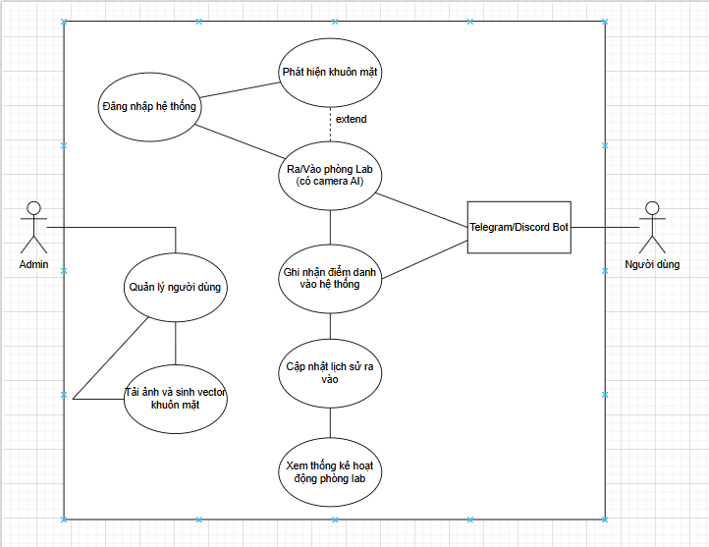

Hình 3.2:Sơ đồ UseCase hệ thống

### *3.2.4. Mô hình hoạt động của hệ thống*

Hệ thống nhận dạng khuôn mặt hỗ trợ quản lý phòng Lab AIoT vận hành theo một quy trình khép kín, nhằm đảm bảo tính chính xác, hiệu quả và khả năng xử lý thời gian thực trong việc kiểm soát ra vào. Toàn bộ quá trình bắt đầu từ việc ghi nhận hình ảnh từ camera giám sát được lắp đặt tại khu vực cửa ra vào. Camera này liên tục truyền hình ảnh theo thời gian thực đến hệ thống trung tâm.

Khi tín hiệu hình ảnh được tiếp nhận, hệ thống sẽ sử dụng mô hình RetinaFace để phát hiện khuôn mặt có trong khung hình. Sau khi xác định được khuôn mặt, ảnh khuôn mặt sẽ được cắt và xử lý sơ bộ để chuẩn hóa kích thước và định dạng, từ đó đảm bảo sự nhất quán cho bước nhận dạng kế tiếp.

Tiếp theo, mô hình ArcFace sẽ được sử dụng để trích xuất các đặc trưng sinh trắc học từ khuôn mặt. Các đặc trưng này được mã hóa thành vector nhúng (embedding vector), đóng vai trò là dấu hiệu nhận dạng riêng biệt cho mỗi cá nhân. Vector này sau đó được so sánh với cơ sở dữ liệu khuôn mặt đã được lưu trữ từ trước, thông qua việc tính toán độ tương đồng cosine. Nếu độ tương đồng vượt qua một ngưỡng xác định trước, hệ thống sẽ xác nhận danh tính người dùng.

Ngay khi xác định được danh tính, hệ thống sẽ tiến hành ghi nhận thời gian ra vào và cập nhật thông tin điểm danh vào cơ sở dữ liệu. Trong trường hợp không có sự trùng khớp nào với cơ sở dữ liệu, hệ thống sẽ tự động gửi cảnh báo đến quản trị viên thông qua nền tảng Telegram, giúp xử lý tình huống nhanh chóng và kịp thời.

Bên cạnh việc nhận diện, toàn bộ dữ liệu về thời gian truy cập, thông tin người dùng, embedding và các sự kiện bất thường sẽ được lưu trữ trong cơ sở dữ liệu MySQL. Điều này tạo điều kiện cho việc thống kê, phân tích và báo cáo sau này, đồng thời hỗ trợ truy xuất lịch sử hệ thống một cách dễ dàng.

Cuối cùng, người quản lý có thể theo dõi hoạt động hệ thống thông qua một giao diện trực quan được phát triển bằng React hoặc tích hợp với các API từ backend sử dụng Flask hoặc FastAPI. Giao diện này cung cấp khả năng quan sát nhật ký truy cập, nhận thông báo thời gian thực và quản lý người dùng một cách linh hoạt và tiện lợi.

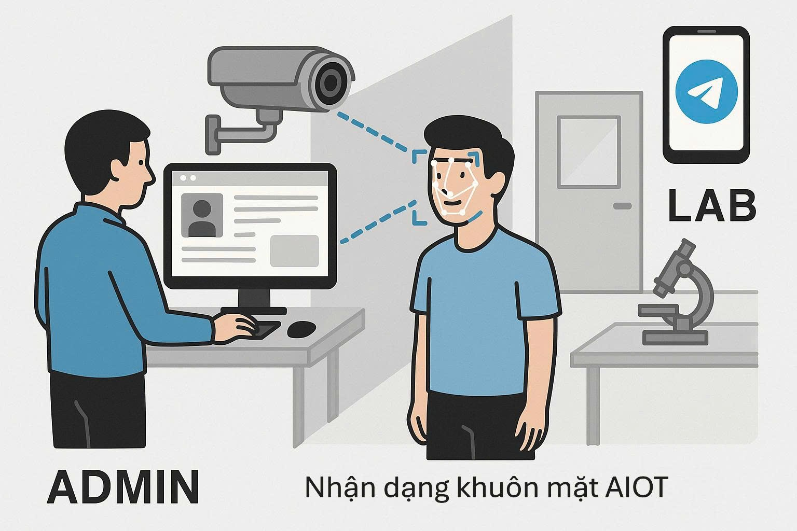

Hình 3.3:Mô hình hoạt động của hệ thống (1)

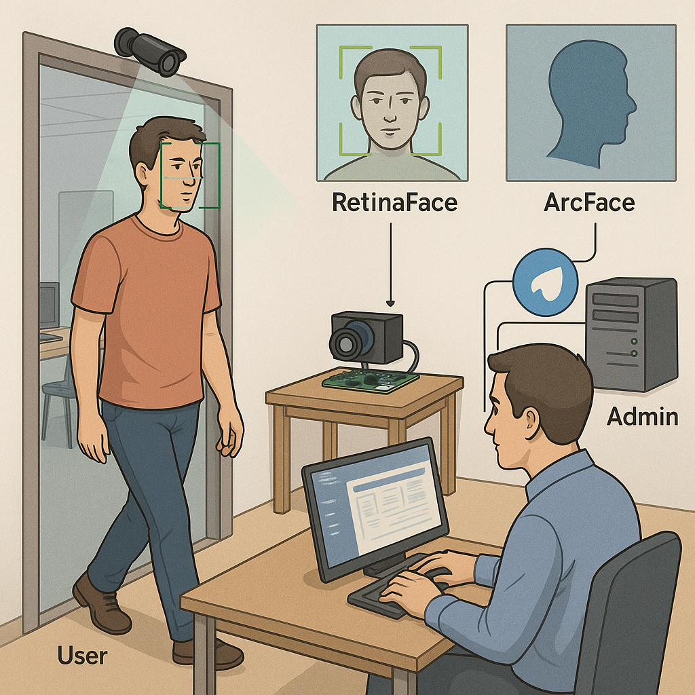

Hình 3.4: Mô hình hoạt động của hệ thống (2)

### *3.2.5. Sơ đồ hoạt động của hệ thống (Activity Diagram)*

Quy trình hoạt động của hệ thống nhận dạng khuôn mặt trong quản lý phòng Lab AIoT được mô tả theo luồng như sau:

Khi người dùng muốn truy cập vào phòng Lab, họ đứng trước camera được kết nối với hệ thống. Hệ thống AIoT bắt đầu quá trình xử lý bằng cách sử dụng mô hình RetinaFace để phát hiện khuôn mặt trong khung hình. Ngay sau đó, ArcFace sẽ đảm nhận việc trích xuất vector đặc trưng (embedding) từ khuôn mặt phát hiện được.

Embedding này sau đó sẽ được so sánh với các vector đã được lưu trữ trước đó trong cơ sở dữ liệu. Nếu hệ thống tìm thấy một kết quả trùng khớp vượt qua ngưỡng xác định, tên người dùng sẽ được hiển thị, thời gian ra/vào sẽ được ghi nhận vào cơ sở dữ liệu, đồng thời một thông báo xác nhận sẽ được gửi qua Telegram tới người quản trị hoặc hệ thống giám sát.

Trong trường hợp không tìm thấy sự trùng khớp, hệ thống sẽ ghi lại hình ảnh của người lạ và ngay lập tức gửi cảnh báo đến quản trị viên để kịp thời kiểm tra và xử lý tình huống bất thường.

Luồng xử lý này đảm bảo tính tự động, nhanh chóng và an toàn cho hệ thống, đồng thời tăng cường khả năng kiểm soát và giám sát hoạt động ra vào trong phòng Lab AIoT một cách hiệu quả.

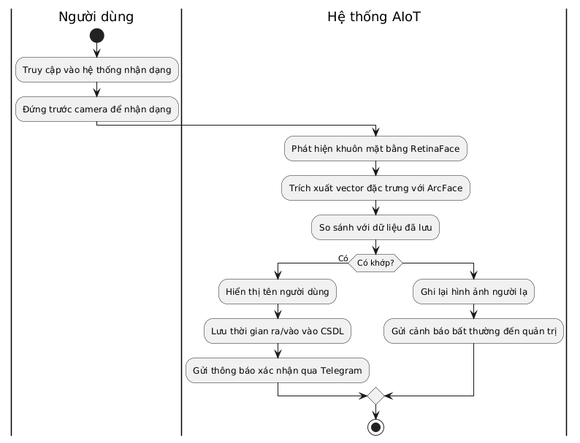

Hình 3.5: Sơ đồ luồng của hệ thống

### *3.2.6. Sơ đồ tuần tự (sequence diagram)*

Trong một hệ thống nhận dạng khuôn mặt tích hợp AIoT, tính chính xác và phản hồi theo thời gian thực là yếu tố then chốt quyết định hiệu quả hoạt động. Để đạt được điều đó, hệ thống cần được thiết kế với một trình tự xử lý logic, rõ ràng và chặt chẽ giữa các thành phần. Sơ đồ tuần tự là công cụ trực quan thể hiện quy trình tương tác giữa người dùng và hệ thống từ lúc bắt đầu nhận dạng đến khi xác minh hoàn tất.

Khi một người dùng tiếp cận khu vực nhận dạng, họ không cần phải thực hiện thao tác đăng nhập thủ công, mà chỉ cần đứng trước camera. Hệ thống ngay lập tức khởi động quá trình nhận dạng bằng cách sử dụng mô hình RetinaFace để phát hiện khuôn mặt có trong khung hình. Sau khi xác định vị trí khuôn mặt, hình ảnh sẽ được chuyển tiếp sang mô hình ArcFace nhằm trích xuất vector đặc trưng, một dạng thông tin đại diện duy nhất cho từng khuôn mặt.

Tiếp theo, hệ thống sẽ tiến hành so sánh vector đặc trưng này với dữ liệu đã được lưu trữ trong cơ sở dữ liệu trước đó. Nếu có sự trùng khớp vượt qua ngưỡng xác định, điều đó đồng nghĩa với việc nhận diện thành công. Tên người dùng sẽ được hiển thị, thời gian vào hoặc ra sẽ được ghi nhận lại trong cơ sở dữ liệu, và đồng thời một thông báo xác nhận sẽ được gửi qua Telegram Bot đến quản trị viên hoặc bộ phận liên quan. Trong trường hợp hệ thống không thể tìm thấy sự trùng khớp, nó sẽ tự động ghi lại hình ảnh của người lạ và gửi cảnh báo tức thời để kịp thời xử lý các tình huống có thể gây rủi ro an ninh.

Việc xây dựng sơ đồ tuần tự như vậy không chỉ giúp minh bạch hóa quy trình hoạt động, mà còn cho thấy khả năng phối hợp mượt mà giữa các thành phần công nghệ như AI, IoT, cơ sở dữ liệu và nền tảng cảnh báo. Đây là một minh chứng cho tính tự động hóa cao, thân thiện với người dùng và sẵn sàng mở rộng quy mô trong tương lai của hệ thống.

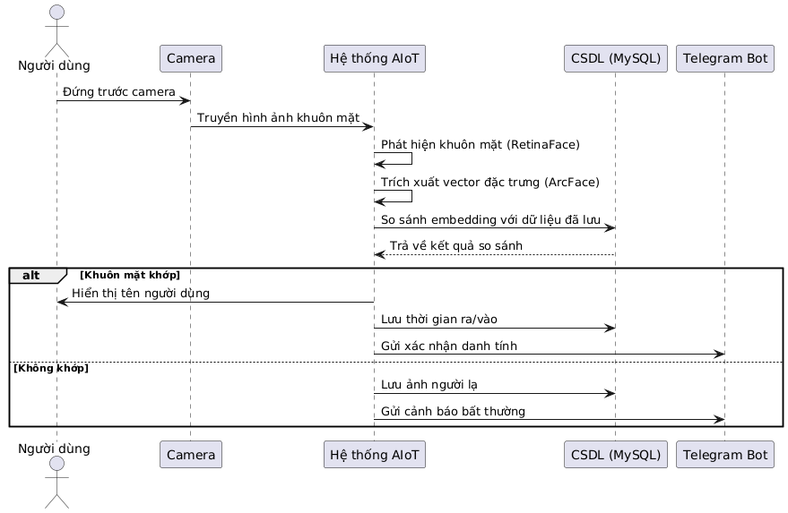

Hình 3.6: Sơ đồ tuần tự

### *3.2.7. Sơ đồ triển khai (Deployment Diagram)*

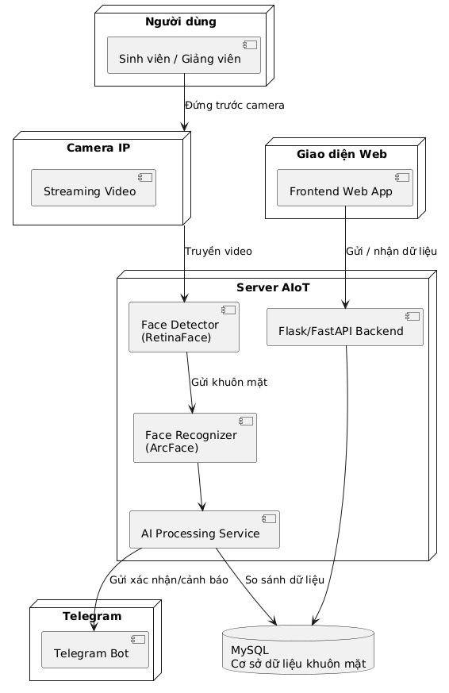

Hình 3.7: Sơ đồ triển khai

## **3.3. Nhận dạng và ghi nhận ra vào**

### *3.3.1. Phát hiện khuôn mặt (RetinaFace)*

Mô hình RetinaFace có khả năng phát hiện nhiều khuôn mặt trong cùng một khung hình, đồng thời cung cấp các thông tin như vị trí khuôn mặt và landmark. Đây là bước quan trọng đầu tiên để tách khuôn mặt cần nhận dạng khỏi ảnh gốc.

### *3.3.2. Tạo và lưu embedding từ dataset*

Để hệ thống có thể nhận diện khuôn mặt, bước quan trọng là chuyển các ảnh khuôn mặt thành các vector đặc trưng (embedding). Các vector này mang thông tin đại diện cho khuôn mặt và có thể được sử dụng để so sánh, phân loại hoặc nhận diện.

Trong đề tài này, em sử dụng mô hình nhận diện khuôn mặt **ArcFace** được tích hợp trong thư viện insightface để sinh ra các vector embedding từ ảnh khuôn mặt.

**Quy trình thực hiện:**

B1. Chuẩn bị dữ liệu:

* + Dữ liệu được lưu trữ theo cấu trúc:

datasets/

└── new_persons/

├── person_1/

│ ├── image1.jpg

│ └── image2.jpg

├── person_2/

│ ├── image1.jpg

│ └── image2.jpg

...

* + Mỗi thư mục con đại diện cho một cá nhân, chứa ảnh khuôn mặt.

B2. Khởi tạo mô hình phân tích khuôn mặt:

Bước khởi tạo mô hình phân tích khuôn mặt được thực hiện bằng cách sử dụng lớp FaceAnalysis với tham số name="buffalo_l" từ thư viện InsightFace. Mô hình này tích hợp đồng thời cả hai chức năng quan trọng là phát hiện khuôn mặt (detector) và nhận dạng khuôn mặt (recognizer), giúp xử lý hiệu quả và chính xác trong việc nhận diện khuôn mặt từ hình ảnh hoặc video đầu vào.

B3. Tiền xử lý và trích xuất embedding:

Trong bước tiền xử lý và trích xuất embedding, đầu tiên ảnh được đọc và tải vào hệ thống bằng thư viện OpenCV thông qua hàm cv2.imread(). Tiếp đó, mô hình sẽ tiến hành phát hiện khuôn mặt trong ảnh, xác định vị trí chính xác của các khuôn mặt có trong hình. Nếu quá trình phát hiện thành công, hệ thống sẽ lấy khuôn mặt đầu tiên được phát hiện để trích xuất vector embedding – một biểu diễn số học đặc trưng cho khuôn mặt đó, phục vụ cho quá trình nhận dạng và so sánh trong các bước tiếp theo.

B4. Lưu kết quả embedding:

Kết quả embedding được lưu trữ dưới dạng tệp .npz, trong đó bao gồm hai thành phần chính để phục vụ cho bước nhận diện khuôn mặt sau này. Thành phần đầu tiên là **embeddings**, một mảng numpy chứa các vector đặc trưng đã được trích xuất từ từng khuôn mặt trong dữ liệu đầu vào. Thành phần thứ hai là **names**, danh sách các nhãn tương ứng với từng vector embedding, thường là tên thư mục chứa ảnh của từng cá nhân. Cấu trúc lưu trữ này giúp hệ thống dễ dàng truy xuất và so sánh các vector đặc trưng trong quá trình nhận diện khuôn mặt một cách nhanh chóng và chính xác.

**Kết quả đạt được**

Kết quả đạt được sau quy trình này là hệ thống đã tạo thành công embedding cho từng khuôn mặt trong tập dữ liệu, lưu trữ hiệu quả vào tệp .npz và sẵn sàng vận hành nhận diện khuôn mặt trong thời gian thực bằng cách so sánh embedding mới với dữ liệu đã được lưu trữ. Điều này giúp hệ thống hoạt động nhanh chóng, chính xác và ổn định trong môi trường thực tế.

### *3.3.3. Tạo và so sánh embedding (ArcFace)*

Mỗi khuôn mặt sau khi được phát hiện sẽ được đưa qua ArcFace để sinh vector nhúng 512 chiều. Vector này sẽ được so sánh với các vector đã lưu trong cơ sở dữ liệu bằng công thức cosine similarity. Nếu độ tương đồng vượt qua ngưỡng (ví dụ 0.5), khuôn mặt được xác nhận là trùng khớp.

### *3.3.4. Ghi nhận và lưu lịch sử ra vào phòng Lab*

Sau khi nhận dạng thành công, hệ thống sẽ ghi lại thông tin bao gồm: họ tên, mã sinh viên, thời gian ra/vào và trạng thái nhận diện. Thông tin này được lưu vào bảng access_logs trong cơ sở dữ liệu để phục vụ tra cứu sau này.

## **3.4. Tích hợp phần mềm và cảnh báo**

### *3.4.1. Thu thập ảnh từ camera văn phòng*

Hệ thống sử dụng camera IP văn phòng hoặc webcam thường để ghi lại hình ảnh người ra vào. Camera được đặt cố định tại lối ra vào phòng Lab, đảm bảo góc nhìn tốt và độ sáng ổn định để tăng hiệu quả nhận diện.

### *3.4.1. Tích hợp MySQL để lưu trữ dữ liệu,*

Bảng 3.1: bảng access_logs: lưu lịch sử ra vào.

|  |  |  |
| --- | --- | --- |
| Trường | Kiểu dữ liệu | Ghi chú |
| id | int (PK) | Khóa chính, tự động tăng |
| person_name | varchar(100) | Tên thư mục chứa ảnh (ví dụ: name-1234) |
| student_id | varchar(20) | 4 số cuối mã sinh viên |
| student_name | varchar(255) | Họ tên sinh viên |
| similarity | float | Độ tương đồng với dữ liệu đã lưu (0–1) |
| timestamp | datetime | Thời gian nhận diện |
| camera_id | varchar(50) | ID hoặc mô tả camera |
| image_blob | longblob | Ảnh khuôn mặt đã được nhận diện |

### *3.4.2. Cảnh báo ra vào bằng Telegram API*

Hệ thống được tích hợp Telegram Bot API nhằm gửi cảnh báo kịp thời khi phát hiện các tình huống bất thường, bao gồm người lạ không có trong danh sách hoặc người ra vào ngoài giờ quy định. Mỗi thông báo gửi đến người quản trị sẽ đi kèm ảnh khuôn mặt, thời gian sự kiện và tên người được nhận dạng (nếu có), giúp người quản lý dễ dàng theo dõi và phản ứng nhanh chóng ngay trên điện thoại cá nhân, nâng cao hiệu quả giám sát và bảo mật phòng Lab.

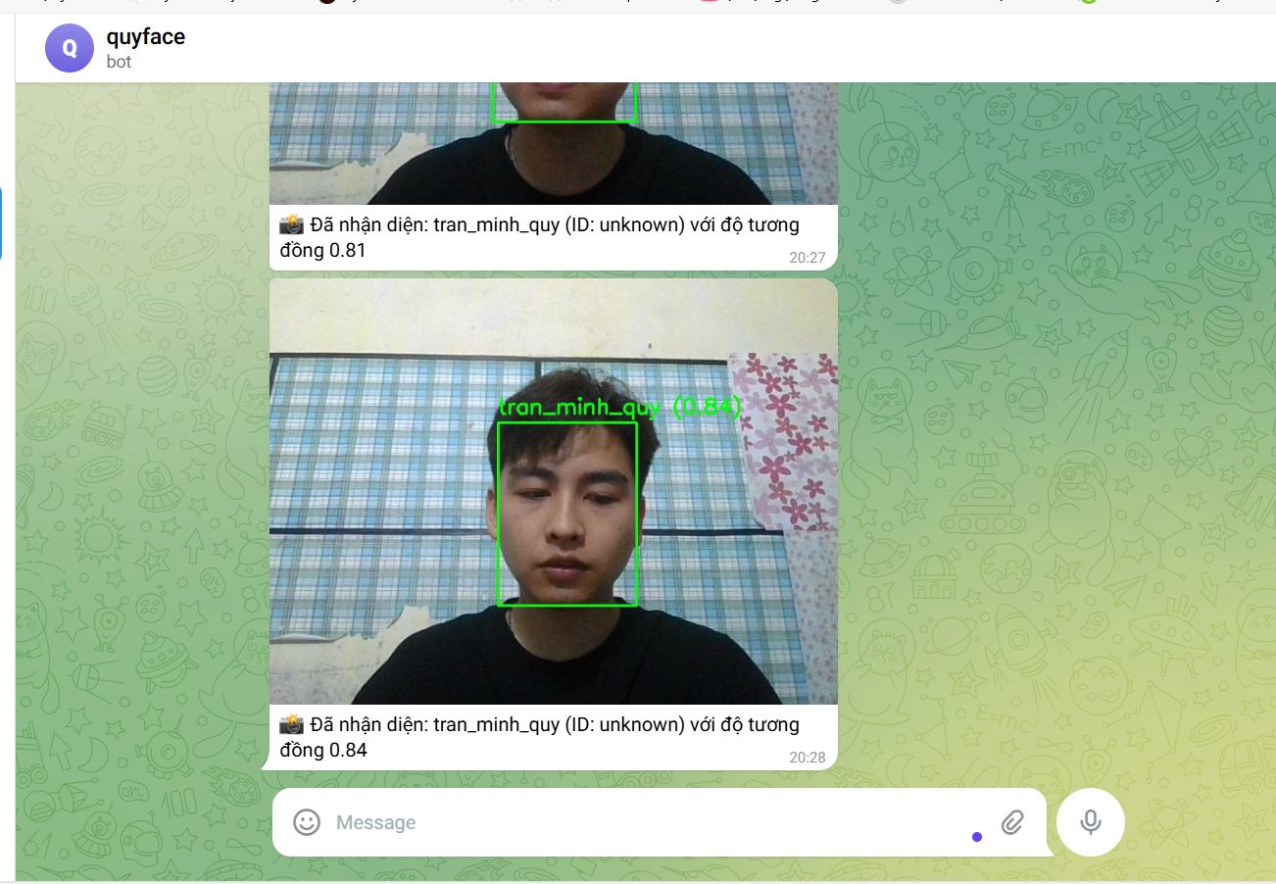

Hình 3.8: Thông báo telegaram gửi về khi nhận diện thành công

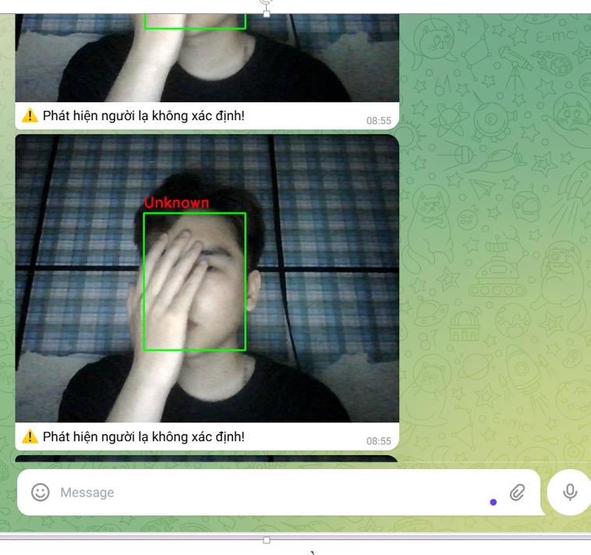

Hình 3.9: Cảnh báo telegram gửi về khi nhận diện người lạ

### *3.4.3. Cảnh báo ra vào bằng Discord Bot*

Hệ thống cũng được tích hợp Discord Bot để gửi cảnh báo tương tự như Telegram, giúp người quản lý nhanh chóng nhận biết các sự kiện bất thường như phát hiện người lạ hoặc ra vào ngoài giờ quy định. Thông qua Discord Bot, các thông báo bao gồm hình ảnh khuôn mặt, thời gian và tên người được nhận dạng (nếu có) sẽ được gửi trực tiếp vào kênh Discord được cấu hình sẵn. Điều này tạo điều kiện thuận lợi cho việc theo dõi, trao đổi và phản ứng kịp thời giữa các thành viên trong nhóm quản lý, đồng thời tăng cường tính linh hoạt và đa dạng trong phương thức giám sát của hệ thống.

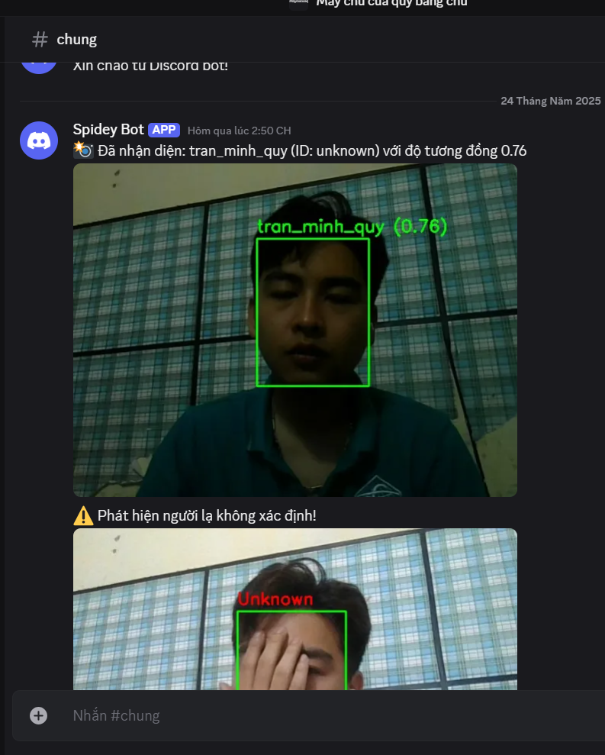

Hình 3.10: Thông báo Discord Bot gửi về khi nhận diện thành công

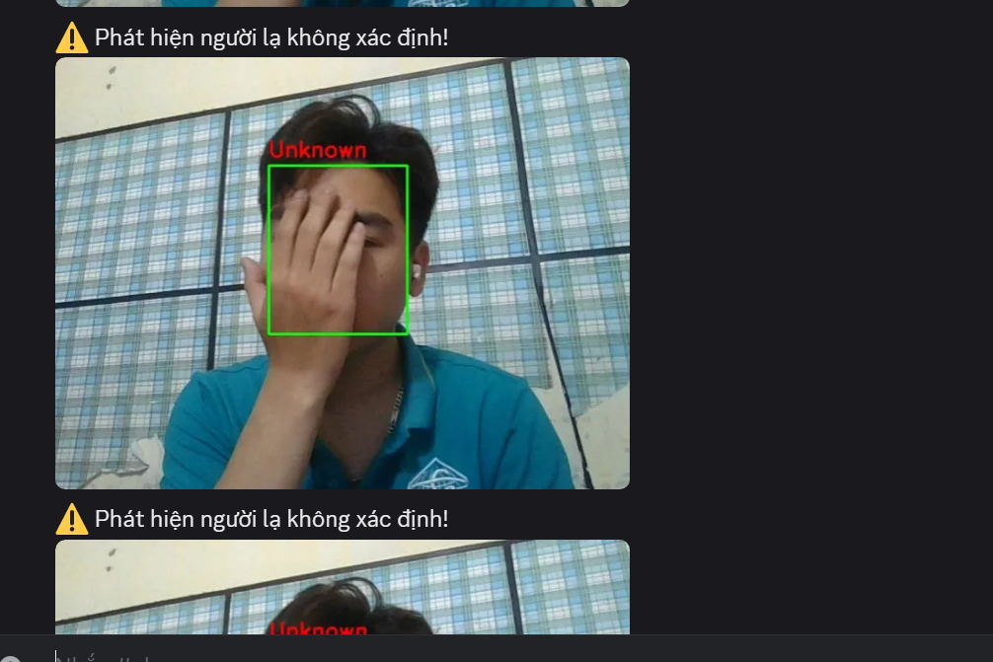

Hình 3.11: Thông báo Discord Bot gửi về khi nhận diện người lạ

### *3.4.4. Phát âm khi nhận diện*

Để tăng tính thân thiện và tương tác, hệ thống được trang bị tính năng phát âm lời chào khi nhận diện người quen. Cụ thể, nếu một người dùng được nhận dạng lần đầu trong khoảng thời gian 60 giây, hệ thống sẽ tự động phát âm lời chào cá nhân hóa bằng tiếng Việt, ví dụ: “Xin chào [Tên người dùng], Welcome to IOTLab Đại Nam!”.

Tính năng này được hiện thực bằng thư viện **pyttsx3** — một công cụ chuyển văn bản thành giọng nói (text-to-speech) hoạt động trực tiếp trên hệ thống mà không cần kết nối Internet. Việc tích hợp giọng nói không chỉ giúp hệ thống trở nên sống động hơn mà còn mang lại trải nghiệm thân thiện, chuyên nghiệp cho người sử dụng.

### *3.4.5. Lưu embedding dưới dạng .txt (tùy chọn)*

Nhằm phục vụ cho mục đích phân tích và đánh giá ngoài hệ thống, hệ thống cho phép tùy chọn lưu các vector đặc trưng khuôn mặt (embedding) ra tệp định dạng .txt. Mỗi dòng trong tệp sẽ tương ứng với một embedding được trích xuất từ ảnh khuôn mặt, kèm theo tên hoặc mã định danh của người dùng.

Việc lưu embedding dưới dạng văn bản giúp thuận tiện cho các nhà phát triển hoặc nhà nghiên cứu trong việc kiểm tra, trực quan hóa hoặc sử dụng dữ liệu trong các công cụ xử lý khác như Excel, Python hay phần mềm thống kê. Đây là một tính năng mở rộng hữu ích, tăng tính linh hoạt và khả năng tích hợp của hệ thống trong các ứng dụng thực tiễn và nghiên cứu.

### *3.4.6. Tích hợp Gemini chatbot*

Giao diện có thể nhận yêu cầu từ người dùng như hỏi thông tin, tìm kiếm

Nội dung được gửi tới Google Gemini 1.5 Flash và phản hồi bằng văn bản.

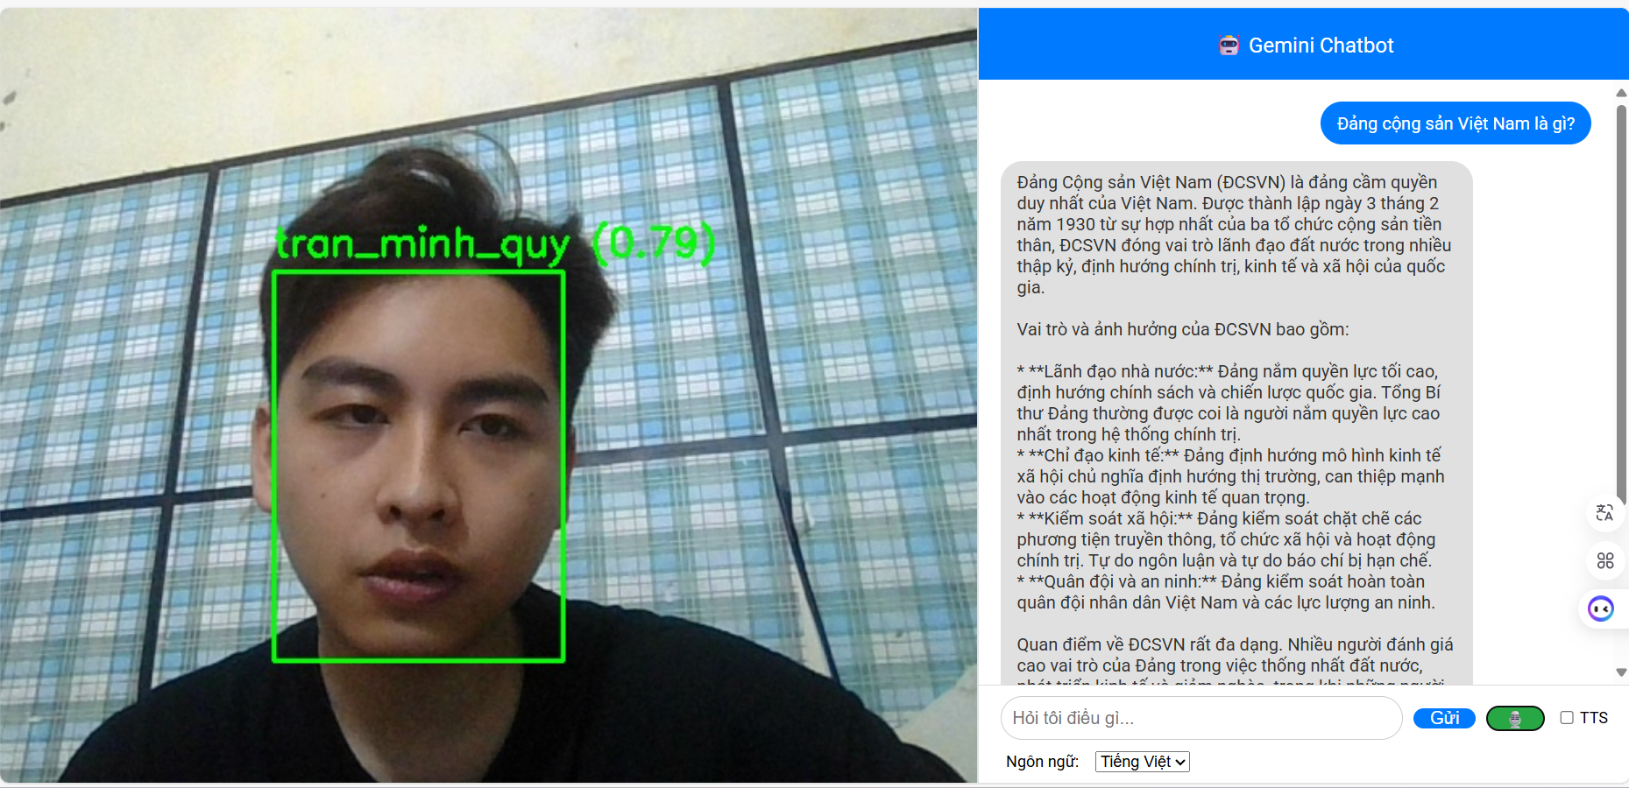

Hình 3.12: Giao diện nhận yêu cầu từ người dùng đến Gemini và phản hổi bằng văn bản và âm thanh

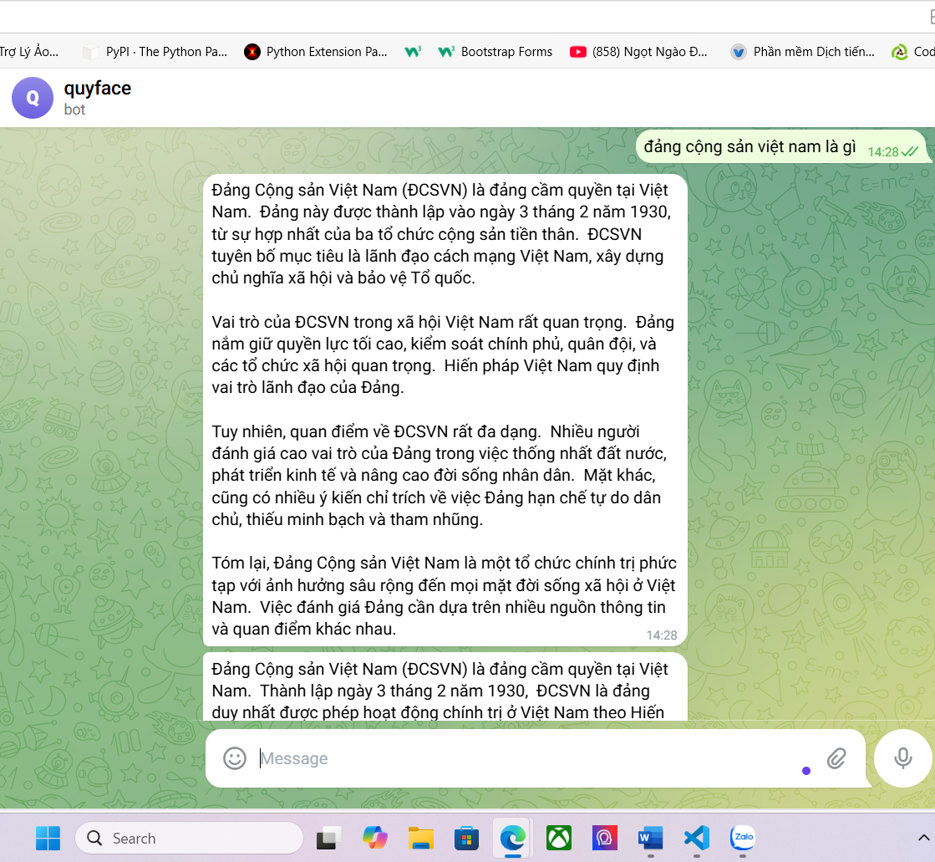

Hình 3.13: Giao diện nhận yêu cầu từ người dùng đến Gemini và phản hổi bằng văn bản thông qua chat bot của telegram

### *3.4.6. Chức năng tìm kiếm bài hát bằng YouTube*

Hệ thống được tích hợp chức năng tìm kiếm bài hát nhằm tăng tính tương tác và tiện ích cho người dùng. Khi nhận được lệnh từ người dùng về tên bài hát cần tìm, hệ thống sẽ sử dụng **YouTube Data API** để truy vấn và tìm kiếm video phù hợp nhất. Sau đó, hệ thống sẽ phản hồi lại bằng đường link của video đầu tiên tìm được, cho phép người dùng truy cập và nghe ngay bài hát mong muốn.

Ngoài ra, hệ thống có thể mở rộng thêm tính năng bằng cách sử dụng thư viện **VideosSearch** từ API của youtube-search-python, cho phép hiển thị danh sách nhiều kết quả hơn hoặc tùy chọn nâng cao như lọc theo thời lượng, kênh phát hành, hay thể loại, từ đó nâng cao trải nghiệm người dùng trong môi trường Lab thông minh và linh hoạt.

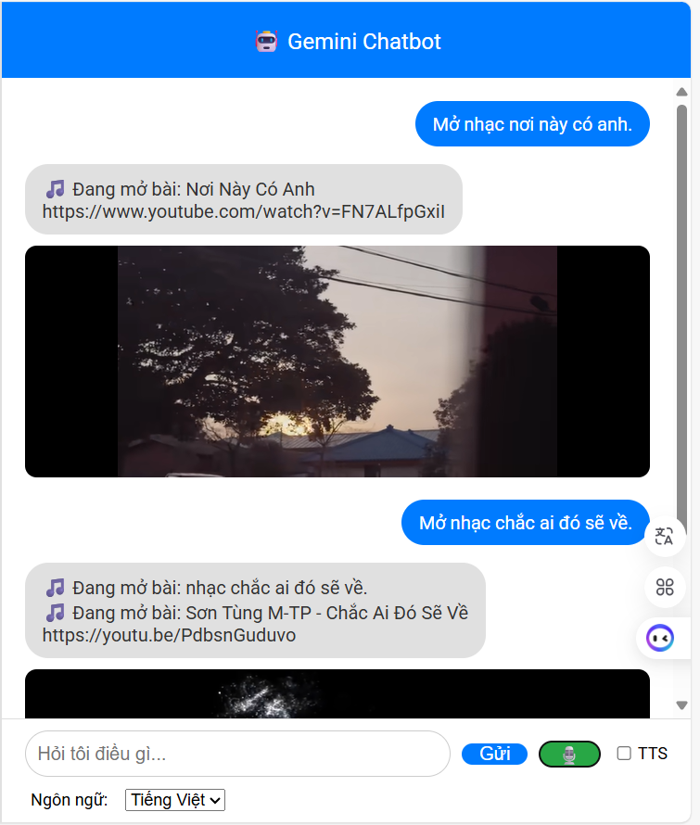

Hình 3.14: Chức năng tìm kiếm và trả về video youtube

## **3.5. Triển khai xây dựng ứng dụng web**

### *3.5.1. Xây dựng ứng dụng web bằng flask*

Ứng dụng web trong đề tài được xây dựng dựa trên **Flask**, một microframework nhẹ nhưng mạnh mẽ, rất phù hợp cho việc phát triển nhanh các ứng dụng web bằng ngôn ngữ Python. Cấu trúc của hệ thống được thiết kế một cách rõ ràng và hiệu quả, gồm ba thành phần chính: **Frontend, Backend và cơ sở dữ liệu**. Phần giao diện người dùng **(Frontend)** được triển khai bằng HTML kết hợp với Bootstrap, giúp tạo nên các trang hiển thị hiện đại và thân thiện như trang chính, dashboard và bảng log. Phần xử lý phía máy chủ **(Backend)** sử dụng Flask để đảm nhiệm toàn bộ logic xử lý: từ truy vấn cơ sở dữ liệu, gọi mô hình trí tuệ nhân tạo, đến việc xử lý streaming từ camera. Dữ liệu nhận diện được lưu trữ trong **cơ sở dữ liệu MySQL,** bao gồm các thông tin như tên người, mã sinh viên, mức độ tương đồng, thời gian nhận diện và mã camera. Cách tiếp cận này không chỉ đảm bảo hiệu quả xử lý mà còn giúp hệ thống dễ dàng mở rộng và tích hợp thêm các chức năng mới trong tương lai.



Hình 3.15: Giao diện làm việc chính index.html

### *3.5.2. Triển khai API nhận diện khuôn mặt từ video*

Trong hệ thống, một **API nhận diện khuôn mặt từ video** đã được triển khai nhằm phục vụ quá trình nhận diện khuôn mặt **thời gian thực (real-time)** thông qua camera. API này hoạt động tại route /video_feed với phương thức **GET**, cho phép stream video trực tiếp từ webcam hoặc IP camera theo chuẩn MJPEG. Tại mỗi khung hình thu được, hệ thống sẽ tự động thực hiện các bước xử lý: đầu tiên là **phát hiện khuôn mặt** bằng thuật toán **RetinaFace**, sau đó **trích xuất vector đặc trưng** nhờ mô hình **ArcFace**. Các vector này sẽ được so sánh với cơ sở dữ liệu đã lưu để xác định danh tính. Kết quả nhận diện bao gồm **tên người** và **độ tương đồng** sẽ được hiển thị trực tiếp ngay trên khung hình video. API này đóng vai trò quan trọng trong việc đảm bảo khả năng giám sát liên tục và chính xác, đồng thời có thể dễ dàng tích hợp vào các hệ thống quản lý, kiểm soát ra vào hoặc giám sát an ninh.

### *3.5.3. Triển khai API hiển thị lịch sử nhận diện (logs)*

Hệ thống còn được trang bị một **API hiển thị lịch sử nhận diện (logs),** cho phép người dùng dễ dàng truy xuất và theo dõi toàn bộ các lần nhận diện đã được lưu trữ. API này được triển khai tại route /logs với phương thức **GET**, thực hiện truy vấn dữ liệu từ bảng logs trong cơ sở dữ liệu MySQL. Kết quả trả về là **danh sách các sự kiện nhận diện khuôn mặt,** bao gồm đầy đủ thông tin như **tên người, mã sinh viên, độ tương đồng, thời gian nhận diện** và **mã camera** đã ghi nhận sự kiện. Dữ liệu được **sắp xếp theo thứ tự thời gian giảm dần,** giúp người dùng nhanh chóng theo dõi các sự kiện gần nhất. API này không chỉ phục vụ mục đích kiểm tra, giám sát mà còn hỗ trợ việc phân tích và đánh giá hiệu quả hoạt động của hệ thống nhận diện trong thực tế.

### *3.5.4. Triển khai API thống kê dashboard*

Hệ thống còn tích hợp một **API thống kê dashboard**, cung cấp cái nhìn tổng quan và trực quan về hoạt động nhận diện khuôn mặt trong ngày hiện tại. API này được triển khai tại route /dashboard với phương thức **GET**, đóng vai trò như một bảng điều khiển giúp người quản trị theo dõi nhanh tình hình vận hành của hệ thống. Cụ thể, API thực hiện các chức năng chính như**: thống kê tổng số lượt nhận diện trong ngày, đếm số lần xuất hiện của các đối tượng chưa xác định (Unknown), xác định người xuất hiện nhiều nhất** và **hiển thị 10 bản ghi nhận diện mới nhất.** Các thông tin này không chỉ giúp đánh giá mức độ hoạt động và hiệu quả của hệ thống mà còn hỗ trợ ra quyết định nhanh chóng trong các tình huống cần giám sát hoặc kiểm soát truy cập. Với cách trình bày trực quan và dữ liệu cập nhật liên tục, dashboard mang lại một công cụ theo dõi mạnh mẽ, thân thiện với người dùng.

### *3.5.5. Triển khai API xử lý tin nhắn từ người dùng (Telegram bot)*

Hệ thống còn được mở rộng bằng việc tích hợp một API xử lý tin nhắn từ người dùng thông qua Telegram bot, nhằm nâng cao trải nghiệm tương tác và hỗ trợ người dùng một cách linh hoạt. API này hoạt động tại route /gpt với phương thức POST, có khả năng nhận và xử lý nội dung tin nhắn gửi từ frontend hoặc trực tiếp từ Telegram. Khi nhận được tin nhắn, hệ thống sẽ kiểm tra nội dung để phát hiện các từ khóa như “mở nhạc” hay “bật video”, nếu có, API sẽ thực hiện tìm kiếm và phát video tương ứng theo yêu cầu. Trong trường hợp không nhận diện được các từ khóa này, tin nhắn sẽ được gửi đến mô hình GPT để phân tích và tạo ra câu trả lời phù hợp, sau đó phản hồi lại người dùng một cách nhanh chóng và chính xác. Việc tích hợp chatbot này không chỉ giúp hệ thống trở nên tương tác hơn mà còn mở rộng khả năng hỗ trợ đa dạng nhu cầu của người dùng một cách tự nhiên và hiệu quả.

## **3.6. Giao diện quản trị**

### *3.6.1. Giao diện người dùng*

Giao diện chính (index.html) được thiết kế để cung cấp trải nghiệm trực quan và tiện lợi cho người dùng. Người dùng có thể dễ dàng truy cập luồng video thời gian thực từ camera, đồng thời xem thông tin chi tiết về các khuôn mặt được nhận diện, bao gồm tên người, điểm similarity và khung đánh dấu khuôn mặt trên video. Ngoài ra, giao diện còn hỗ trợ tương tác với chatbot Gemini qua một khu vực đơn giản bao gồm ô nhập liệu và lịch sử trò chuyện (chatlog), cho phép người dùng gửi lệnh tìm bài hát bằng từ khóa một cách nhanh chóng.

Các thành phần chính của giao diện bao gồm khung video real-time được lấy từ route /video_feed, khung phản hồi của chatbot Gemini, cùng với khu vực hiển thị thông tin người dùng được nhận diện trực tiếp trên màn hình. Thiết kế này giúp tạo nên một môi trường tương tác thân thiện, đồng thời tích hợp hiệu quả các chức năng nhận diện và hỗ trợ người dùng.

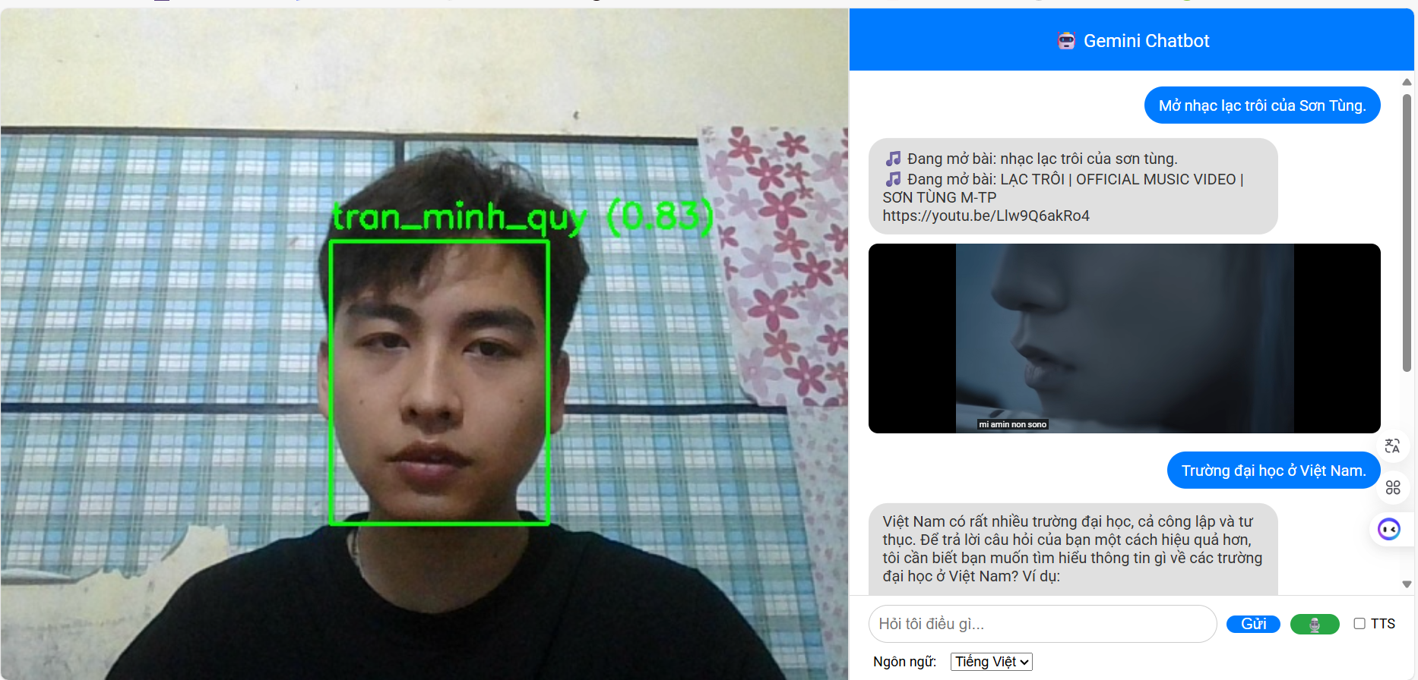

Hình 3.16: Giao diện người dùng

### *3.6.2. Hiển thị lịch sử ra vào và nhật ký hệ thống*

Dữ liệu về lịch sử ra vào và nhật ký hệ thống được truy vấn từ cơ sở dữ liệu MySQL và hiển thị dưới dạng bảng rõ ràng, giúp người dùng dễ dàng theo dõi và kiểm soát. Bảng này bao gồm các thông tin quan trọng như thời gian ra vào, tên người dùng, mã sinh viên (chỉ hiển thị 4 số cuối để bảo mật), mã camera ghi nhận sự kiện và điểm similarity – thể hiện mức độ chính xác của việc nhận diện khuôn mặt. Việc trình bày dữ liệu một cách có cấu trúc và chi tiết không chỉ giúp nâng cao hiệu quả giám sát mà còn hỗ trợ việc phân tích, đối chiếu thông tin nhanh chóng và chính xác.

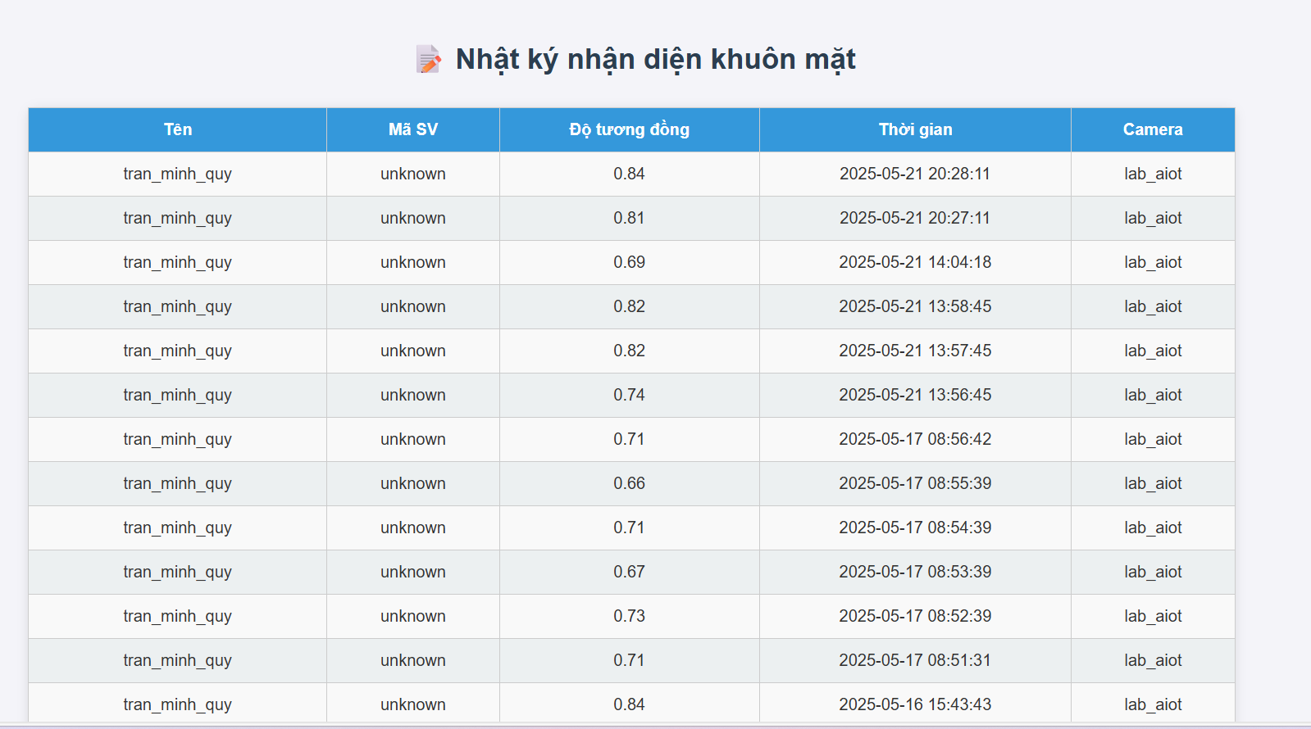

Hình 3.17: Giao diện trang nhật ký hệ thống

### *3.6.3: Giao diện dashboard hiển thị thông tin*

Giao diện dashboard tổng quan được thiết kế để cung cấp thông tin một cách nhanh chóng và trực quan về hoạt động ra vào trong ngày. Trên dashboard, người dùng có thể dễ dàng theo dõi số lượt ra vào trong ngày, tỉ lệ người quen so với người lạ, cùng với danh sách các cá nhân xuất hiện gần nhất. Bên cạnh đó, giao diện còn có khả năng mở rộng để hiển thị thêm các thông tin quan trọng như trạng thái hoạt động của các camera và biểu đồ thể hiện tần suất xuất hiện theo từng sinh viên. Thiết kế này giúp người quản trị có cái nhìn toàn diện về tình hình giám sát, đồng thời tạo điều kiện thuận lợi cho việc phân tích và ra quyết định dựa trên dữ liệu thực tế.

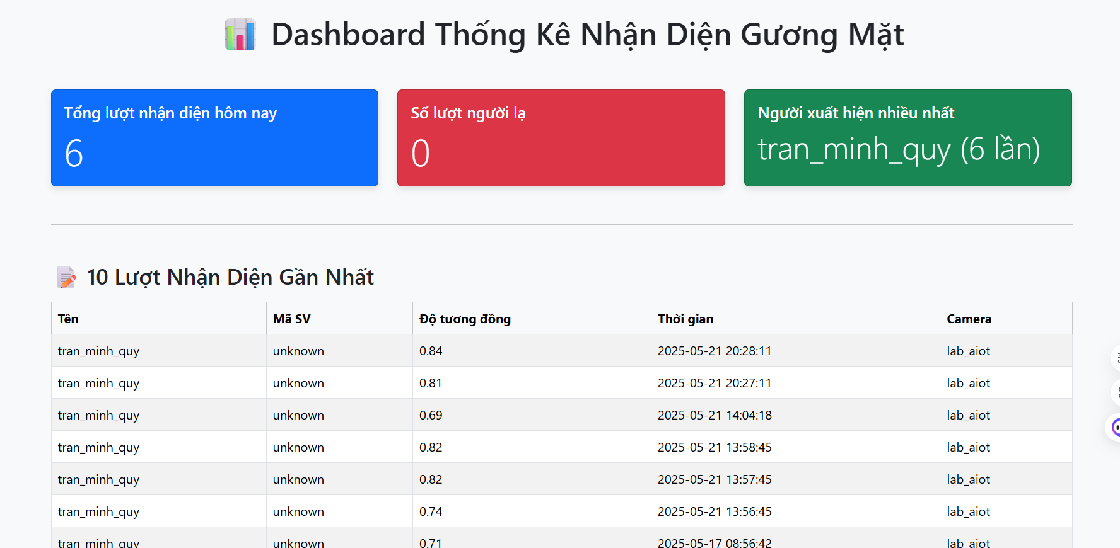

Hình 3.18: Giao diện trang hiển thị thống kê dữ liệu nhận điện

## **Kết luận chương 3**

Chương 3 đã trình bày chi tiết quá trình phân tích và thiết kế hệ thống nhận dạng khuôn mặt phục vụ quản lý phòng Lab AIoT. Nội dung chương tập trung làm rõ các yêu cầu chức năng và phi chức năng, từ đó xây dựng kiến trúc hệ thống theo mô hình phân lớp, đảm bảo khả năng mở rộng, bảo mật và vận hành hiệu quả trong thời gian thực. Các sơ đồ như hoạt động, use case, tuần tự và triển khai được trình bày rõ ràng, thể hiện mối liên kết giữa các thành phần từ camera, mô hình nhận diện, cơ sở dữ liệu đến hệ thống cảnh báo. Hệ thống sử dụng công nghệ hiện đại như RetinaFace, ArcFace, Flask, MySQL và tích hợp các nền tảng cảnh báo như Telegram, Discord nhằm tự động hóa quy trình kiểm soát ra vào. Ngoài ra, hệ thống còn có các tính năng mở rộng như phát âm lời chào, tìm kiếm bài hát, tích hợp chatbot Gemini và giao diện web thân thiện giúp nâng cao trải nghiệm người dùng và khả năng quản lý. Những nội dung này đã làm nền tảng vững chắc cho bước triển khai và đánh giá hệ thống ở chương tiếp theo.

# **CHƯƠNG 4. THỰC NGHIỆM VÀ ĐÁNH GIÁ**

## **4.1. Môi trường thử nghiệm**

### *4.1.1. Mô tả phần cứng và phần mềm*

Để đảm bảo việc triển khai và đánh giá hệ thống nhận dạng khuôn mặt diễn ra chính xác, môi trường thử nghiệm được xây dựng trên nền tảng phần cứng và phần mềm phù hợp với yêu cầu xử lý hình ảnh thời gian thực.

Về phần cứng, hệ thống được chạy trên máy tính xách tay MSI Modern 14, sử dụng bộ vi xử lý Intel Core i5 thế hệ thứ 12, cùng với bộ nhớ RAM 16GB DDR4 giúp đảm bảo khả năng xử lý đa tác vụ mượt mà. Đặc biệt, GPU rời NVIDIA GeForce RTX 2050 được tích hợp để hỗ trợ tăng tốc các tác vụ học sâu và xử lý hình ảnh, qua đó nâng cao hiệu suất nhận diện khuôn mặt. Camera được sử dụng là webcam văn phòng, hỗ trợ độ phân giải 720p hoặc 1080p, đảm bảo chất lượng hình ảnh đầu vào ổn định và rõ nét.

Về phần mềm, hệ điều hành được sử dụng là Windows 11, đảm bảo tính tương thích và ổn định trong quá trình vận hành hệ thống. Môi trường lập trình chính được thiết lập bằng Python phiên bản 3.9.22 trong môi trường ảo có tên face-dev, nhằm cô lập các thư viện và tránh xung đột hệ thống. Các thư viện quan trọng được sử dụng bao gồm insightface cho nhận dạng khuôn mặt, flask cho xây dựng backend và giao diện người dùng, pyttsx3 cho chuyển văn bản thành giọng nói, mysql-connector để kết nối cơ sở dữ liệu, cùng với requests, opencv-python, telegram và nhiều thư viện hỗ trợ khác.

Hệ thống cơ sở dữ liệu được triển khai trên MySQL Server 8.0, cung cấp khả năng lưu trữ và truy vấn dữ liệu nhanh chóng. Giao diện người dùng được hiển thị qua trình duyệt Google Chrome, đảm bảo khả năng tương tác trực quan, mượt mà và thân thiện với người sử dụng.

Với cấu hình phần cứng mạnh mẽ và nền tảng phần mềm linh hoạt, môi trường thử nghiệm được thiết lập nhằm phản ánh sát thực tế, đồng thời tối ưu hóa quá trình kiểm thử hiệu năng và độ chính xác của hệ thống.

### *4.1.2. Quy trình kiểm thử*

Quá trình kiểm thử hệ thống được tiến hành trực tiếp trong phòng Lab với các điều kiện ánh sáng tự nhiên và nhân tạo nhằm đảm bảo tính thực tiễn và độ tin cậy của giải pháp. Việc kiểm tra được thực hiện trên từng chức năng riêng biệt bao gồm nhận diện khuôn mặt, gửi cảnh báo qua Telegram và Discord phát âm chào cá nhân hóa, lưu trữ log, chatbot tương tác và API tìm kiếm nhạc tự động. Bộ dữ liệu thử nghiệm bao gồm 10 người, mỗi người được sử dụng từ 2 đến 4 ảnh để tạo embedding phục vụ cho việc nhận diện. Hệ thống được vận hành liên tục trong ba ca làm việc: sáng, chiều và tối nhằm đánh giá độ ổn định và khả năng hoạt động liên tục trong nhiều điều kiện môi trường khác nhau.

## **4.2. Kết quả thực nghiệm**

### *4.2.1. Độ chính xác nhận dạng khuôn mặt*

*4.2.1.1. Kiểm tra độ chính xác trong điêu kiện ánh sáng khác nhau*

Dưới điều kiện ánh sáng mạnh, độ chính xác của hệ thống giảm khoảng 5% do hiện tượng chói sáng làm mất đi các chi tiết quan trọng trên khuôn mặt. Trong khi đó, dưới ánh sáng yếu, độ chính xác giảm khoảng 10% vì thiếu sáng khiến hình ảnh trở nên tối và khó nhận diện hơn. Ngược lại, ánh sáng tự nhiên được xem là điều kiện lý tưởng nhất cho hệ thống, với độ chính xác nhận dạng đạt tới 92%.

Để đánh giá khả năng hoạt động của hệ thống trong các điều kiện ánh sáng khác nhau, em đã tiến hành thử nghiệm với ba tình huống:

Bảng 4.1: Bảng đánh giá độ chính xác trong các điều kiện ánh sáng khác nhau

|  |  |  |  |
| --- | --- | --- | --- |
| **Điều kiện** | **Số mẫu thử** | **Tỷ lệ nhận đúng** | **Tỷ lệ sai** |
| Ánh sáng ban ngày | 50 | 96% | 4% |
| Ánh sáng mạnh | 50 | 91% | 9% |
| Ánh sáng yếu | 50 | 84% | 16% |

*4.2.1.2. Đánh giá độ chính xác theo góc nhìn và khoảng cách*

Độ chính xác nhận diện khuôn mặt của hệ thống thay đổi rõ rệt theo góc nhìn và khoảng cách so với camera. Ở góc chính diện (0°), hệ thống đạt độ chính xác cao nhất với 92%, tuy nhiên khi góc nghiêng tăng lên 30°, 45° và 60°, độ chính xác lần lượt giảm xuống còn 88%, 80% và 70%.

Về khoảng cách, độ chính xác đạt mức tốt nhất ở khoảng 1 mét với 92%, giảm nhẹ còn 90% ở khoảng cách 0.5 mét, và giảm dần khi khoảng cách tăng lên 1.5 mét và 2 mét, tương ứng còn 85% và 78%. Như vậy, hệ thống hoạt động hiệu quả nhất khi người dùng đứng chính diện và cách camera khoảng 1 mét, trong khi góc nghiêng lớn và khoảng cách xa đều gây ảnh hưởng tiêu cực, làm giảm đáng kể độ chính xác nhận diện.

Như vậy, hệ thống hoạt động hiệu quả nhất khi người dùng đứng chính diện và cách camera khoảng 1 mét, trong khi góc nghiêng lớn và khoảng cách xa đều gây ảnh hưởng tiêu cực, làm giảm đáng kể độ chính xác nhận diện.

*4.2.1.3. Ảnh hưởng của môi trường xung quanh*

Phần đánh giá ảnh hưởng của môi trường xung quanh được thực hiện thông qua các thử nghiệm trong những tình huống có nhiễu nền và khi người dùng đeo khẩu trang. Kết quả cho thấy, khi xuất hiện nhiều người hoặc vật thể phía sau gây nhiễu nền, độ chính xác của hệ thống giảm khoảng 8% do sự phức tạp trong việc phân biệt khuôn mặt cần nhận diện. Ngoài ra, khi người dùng đeo khẩu trang, độ chính xác cũng giảm khoảng 15% bởi một phần khuôn mặt bị che khuất, làm hạn chế khả năng nhận dạng chính xác của mô hình. Những kết quả này phản ánh các thách thức thực tế mà hệ thống phải đối mặt trong môi trường vận hành.

### *4.2.2. Tốc độ xử lý và phản hồi hệ thống*

Về tốc độ xử lý và phản hồi, hệ thống đạt hiệu suất nhanh chóng với thời gian phát hiện khuôn mặt trung bình khoảng 60ms, tiếp theo là thời gian tạo embedding và so sánh mất khoảng 120ms. Tổng thời gian phản hồi từ khi nhận hình ảnh từ camera đến khi hiển thị kết quả trên giao diện chỉ khoảng 200ms, hoàn toàn đáp ứng yêu cầu xử lý theo thời gian thực (real-time). Điều này đảm bảo hệ thống hoạt động mượt mà và kịp thời trong các ứng dụng giám sát trực tiếp.

### *4.2.3. Hiệu quả lưu trữ và truy vấn lịch sử*

Về hiệu quả lưu trữ và truy vấn lịch sử, hệ thống sử dụng định dạng blob để lưu trữ mỗi ảnh khuôn mặt với dung lượng trung bình từ 30 đến 50KB, giúp tiết kiệm không gian lưu trữ. Việc truy vấn dữ liệu log trong MySQL theo các tiêu chí như tên người, thời gian và camera được thực hiện rất nhanh, với thời gian phản hồi dưới 100ms. Nhờ đó, chức năng xem lại nhật ký hoạt động hoạt động mượt mà, liên tục và không gặp phải tình trạng gián đoạn, góp phần nâng cao trải nghiệm người dùng trong việc quản lý và theo dõi lịch sử nhận diện.

## **4.3. Đánh giá và phân tích kết quả**

### *4.3.1. Ưu điểm hệ thống*

Hệ thống sở hữu nhiều ưu điểm nổi bật, bao gồm khả năng nhận diện khuôn mặt nhanh chóng với độ chính xác cao, giúp nâng cao hiệu quả trong việc giám sát và kiểm soát ra vào. Bên cạnh đó, hệ thống còn có khả năng phát hiện và cảnh báo người lạ kịp thời thông qua Telegram và Discord, tăng cường tính an toàn cho khu vực quản lý. Giao diện được xây dựng trên nền Flask với thiết kế đơn giản và dễ sử dụng, tạo thuận lợi cho người vận hành. Đặc biệt, hệ thống hoạt động ổn định trên các thiết bị văn phòng phổ thông mà không đòi hỏi GPU cao cấp, giúp tiết kiệm chi phí phần cứng. Ngoài ra, sự tích hợp của chatbot Gemini và chức năng tìm kiếm trên YouTube mang đến trải nghiệm thân thiện và linh hoạt, mở rộng khả năng tương tác và tiện ích cho người dùng.

### *4.3.2. Hạn chế và bài học kinh nghiệm*

Hệ thống vẫn còn một số hạn chế cần lưu ý. Độ chính xác nhận diện giảm đáng kể khi người dùng đeo khẩu trang hoặc quay mặt nghiêng, ảnh hưởng đến hiệu quả trong một số tình huống thực tế. Công cụ pyttsx3 dùng để phát âm đôi khi gặp lỗi với giọng tiếng Việt nếu không được cấu hình đúng, gây ảnh hưởng đến trải nghiệm người dùng. Ngoài ra, Telegram Bot yêu cầu kết nối mạng ổn định để có thể gửi ảnh và cảnh báo tức thì, nếu mạng yếu sẽ làm gián đoạn tính năng này. Cuối cùng, trong giai đoạn đầu vận hành, việc tối ưu hóa embedding và cơ sở dữ liệu là cần thiết để tránh tình trạng quá tải, đảm bảo hệ thống hoạt động mượt mà và hiệu quả. Những bài học này sẽ là cơ sở quan trọng để cải tiến và nâng cao chất lượng hệ thống trong tương lai.

## **Kết luận chương 4**

Chương 4 đã trình bày chi tiết quá trình thực nghiệm và đánh giá hệ thống nhận dạng khuôn mặt phục vụ quản lý phòng Lab AIoT. Qua việc thiết lập môi trường thử nghiệm phù hợp cả về phần cứng lẫn phần mềm, hệ thống đã được kiểm thử trong nhiều điều kiện ánh sáng, góc nhìn, khoảng cách và môi trường xung quanh khác nhau. Kết quả cho thấy hệ thống đạt độ chính xác cao nhất trong điều kiện ánh sáng tự nhiên, góc chính diện và khoảng cách khoảng 1 mét. Ngoài ra, tốc độ xử lý và phản hồi trung bình chỉ khoảng 200ms, đáp ứng tốt yêu cầu vận hành thời gian thực. Việc lưu trữ và truy vấn dữ liệu hoạt động nhanh chóng, ổn định, góp phần nâng cao hiệu quả quản lý. Hệ thống thể hiện nhiều ưu điểm như tính chính xác cao, khả năng cảnh báo tức thời, giao diện thân thiện và dễ sử dụng, đồng thời hoạt động ổn định trên phần cứng phổ thông. Tuy nhiên, một số hạn chế vẫn tồn tại như độ chính xác giảm khi có khẩu trang, ảnh hưởng của kết nối mạng và nhu cầu tối ưu hóa cơ sở dữ liệu. Những đánh giá và bài học kinh nghiệm từ chương này là cơ sở quan trọng cho việc cải tiến và triển khai hệ thống ở quy mô thực tế trong tương lai.

# **KẾT LUẬN HƯỚNG PHÁT TRIỂN**

## **Kết luận tổng quan**

Trong quá trình thực hiện đồ án tốt nghiệp với đề tài “Xây dựng hệ thống nhận dạng khuôn mặt hỗ trợ quản lý phòng Lab AIoT”, em đã nghiên cứu, thiết kế và triển khai thành công một hệ thống nhận diện khuôn mặt với độ chính xác cao, đáp ứng nhu cầu kiểm soát và giám sát ra vào trong môi trường phòng Lab. Hệ thống kết hợp các công nghệ hiện đại như mô hình SCRFD để phát hiện khuôn mặt, ArcFace để trích xuất đặc trưng khuôn mặt, cùng cơ chế so khớp cosine similarity nhằm nhận dạng chính xác danh tính người dùng. Dữ liệu khuôn mặt được tổ chức khoa học theo thư mục, đồng thời các vector nhúng được lưu trữ riêng biệt, tạo điều kiện thuận lợi cho việc mở rộng và quản lý hệ thống về lâu dài.

Ngoài chức năng nhận diện, hệ thống còn tích hợp nhiều tính năng thông minh như cảnh báo người lạ qua Telegram ngay khi phát hiện khuôn mặt không có trong hệ thống, phát âm tên người được nhận diện qua loa sử dụng thư viện pyttsx3, cùng giao diện điều khiển đơn giản dựa trên Flask, phù hợp với các thiết bị văn phòng phổ thông không cần GPU cao cấp. Hệ thống cũng lưu trữ lịch sử ra vào trong cơ sở dữ liệu MySQL, giúp việc theo dõi hoạt động và kiểm tra bảo mật trở nên dễ dàng và hiệu quả.

Qua kiểm thử thực tế với dữ liệu thu thập từ camera văn phòng trong các điều kiện ánh sáng và góc nhìn đa dạng, hệ thống đạt được độ chính xác trung bình trên 90% khi so sánh khuôn mặt với dữ liệu đã đăng ký. Đồng thời, tốc độ xử lý nhanh chóng đảm bảo khả năng phản hồi theo thời gian thực khi kết hợp với camera IP. Hệ thống cũng thể hiện khả năng mở rộng linh hoạt, cho phép thêm người mới, cập nhật dữ liệu vector và bổ sung các tính năng mới chỉ với vài thao tác đơn giản. Những kết quả này khẳng định tính ứng dụng thực tiễn và hiệu quả của hệ thống trong quản lý phòng Lab AIoT.

## **Hướng phát triển trong tương lai**

### **Tối ưu nhận diện trong môi trường phức tạp**

Hướng phát triển trong tương lai tập trung vào việc tối ưu hóa khả năng nhận diện trong các môi trường phức tạp hơn. Hiện tại, hệ thống hoạt động hiệu quả trong môi trường văn phòng thông thường, nhưng khi áp dụng vào những tình huống có điều kiện ánh sáng yếu, người dùng đeo khẩu trang, nghiêng đầu hoặc khuất mặt, độ chính xác vẫn còn bị ảnh hưởng. Vì vậy, trong tương lai, có thể áp dụng các kỹ thuật tăng cường dữ liệu (data augmentation) nhằm mở rộng và làm phong phú hơn tập huấn luyện, giúp hệ thống thích nghi tốt hơn với các biến thể khuôn mặt đa dạng. Bên cạnh đó, thử nghiệm và áp dụng các mô hình tiên tiến hơn như Face Transformer hoặc LightFace sẽ giúp cải thiện khả năng trích xuất đặc trưng khuôn mặt phức tạp, nâng cao độ chính xác nhận diện. Ngoài ra, việc tích hợp thêm camera hỗ trợ hồng ngoại (IR) sẽ giúp hệ thống có thể nhận diện hiệu quả ngay cả trong điều kiện thiếu sáng, mở rộng phạm vi ứng dụng và nâng cao tính ổn định của hệ thống trong các môi trường thực tế đa dạng.

### **Mở rộng phân quyền theo vai trò**

Trong tương lai, hệ thống có thể được mở rộng với mô hình phân quyền theo vai trò nhằm nâng cao tính bảo mật và linh hoạt trong quản lý người dùng. Hiện tại, hệ thống chỉ phân biệt đơn giản giữa người quen và người lạ, nhưng việc xây dựng phân quyền chi tiết sẽ cho phép quản trị viên có quyền xem lịch sử, thêm hoặc xóa người dùng, cũng như điều chỉnh các thiết lập hệ thống một cách dễ dàng. Người dùng bình thường sẽ được nhận diện và ghi nhận lịch sử ra vào, trong khi khách vãng lai chỉ được nhận diện mà không có quyền truy cập vào các chức năng hệ thống. Mô hình phân quyền này không chỉ tăng cường bảo mật mà còn phù hợp với nhiều môi trường sử dụng đa dạng như văn phòng công ty, trường học, bệnh viện, giúp hệ thống dễ dàng thích ứng và mở rộng theo yêu cầu thực tế.

### **Tích hợp thêm cảnh báo bằng giọng nói hoặc email**

Hiện tại, hệ thống chỉ gửi cảnh báo qua Telegram và Discord, nhưng trong tương lai có thể được nâng cấp bằng cách tích hợp thêm các phương thức cảnh báo đa dạng hơn nhằm tăng cường hiệu quả giám sát và phản hồi nhanh chóng. Cụ thể, hệ thống có thể phát cảnh báo bằng giọng nói trực tiếp qua loa khi phát hiện người lạ, giúp cảnh báo kịp thời ngay tại chỗ. Đồng thời, việc gửi email thông báo hoặc đồng bộ với các hệ thống an ninh nội bộ sẽ mở rộng khả năng quản lý và giám sát từ xa, đảm bảo thông tin được truyền tải đến các bên liên quan một cách nhanh chóng và đầy đủ. Bên cạnh đó, hệ thống cũng có thể tự động ghi hình và lưu lại đoạn video mỗi khi phát hiện người lạ xuất hiện, hỗ trợ việc tra cứu và xử lý sự cố sau này một cách hiệu quả hơn. Những cải tiến này sẽ góp phần nâng cao tính toàn diện và chuyên nghiệp cho hệ thống quản lý an ninh phòng Lab AIoT..

### **Tăng cường tính tương tác và giao tiếp với người dùng**

Trong tương lai, hệ thống sẽ được nâng cấp nhằm tăng cường tính tương tác và giao tiếp với người dùng, mang lại trải nghiệm thân thiện và tiện lợi hơn. Việc tích hợp thêm chatbot AI như Gemini hoặc GPT API sẽ giúp người dùng có thể điều khiển hệ thống bằng giọng nói hoặc văn bản một cách linh hoạt và thông minh. Đồng thời, phát triển giao diện frontend bằng các công nghệ hiện đại như React.js hoặc Vue.js sẽ tạo ra giao diện trực quan, sinh động và dễ sử dụng hơn so với Flask thuần, giúp người dùng thao tác nhanh chóng và hiệu quả hơn. Bên cạnh đó, hệ thống cũng sẽ hỗ trợ chức năng phản hồi và đánh giá hoạt động từ phía người dùng, từ đó thu thập ý kiến để không ngừng cải thiện và tối ưu hóa trải nghiệm sử dụng, đảm bảo hệ thống luôn đáp ứng tốt nhất nhu cầu thực tế.

### **Xây dựng kho dữ liệu khuôn mặt chuẩn hóa**

Hệ thống trong tương lai có thể phát triển thêm chức năng xây dựng một kho dữ liệu khuôn mặt chuẩn hóa dành riêng cho người Việt Nam, với thông tin rõ ràng và đầy đủ. Kho dữ liệu này không chỉ giúp lưu trữ có tổ chức các mẫu khuôn mặt mà còn đóng vai trò quan trọng trong việc hỗ trợ các nghiên cứu và phát triển các mô hình nhận diện khuôn mặt phù hợp với đặc thù của người Việt Nam và môi trường trong nước. Việc sở hữu một kho dữ liệu chuẩn sẽ tạo điều kiện thuận lợi để huấn luyện lại và cải tiến các mô hình AI, từ đó nâng cao độ chính xác và hiệu quả nhận dạng trong thực tế, đồng thời góp phần phát triển cộng đồng nghiên cứu trí tuệ nhân tạo trong nước.

TÀI LIỆU THAM KHẢO

**Tiếng Anh:**

[1][ArcFace: Additive Angular Margin Loss for Deep Face Recognition](https://arxiv.org/pdf/1801.07698)  
[2] [RetinaFace: Single-stage Dense Face Localisation in the Wild](https://arxiv.org/pdf/1905.00641)

**Danh mục các Website tham khảo:**

[1] [deepinsight/insightface: State-of-the-art 2D and 3D Face Analysis Project](https://github.com/deepinsight/insightface)

[2]<https://vinbigdata.com/chatbot/tokenization-la-gi-cac-ky-thuat-tach-tu-trong-xu-ly-ngon-ngu-tu-nhien.html>

[3] [Blog | Deep Learning cơ bản](https://nttuan8.com/)

[4] [Công Nghệ Nhận Diện Khuôn Mặt Là Gì? Cách Hoạt động, ứng Dụng](https://fpt.ai/vi/bai-viet/cong-nghe-nhan-dien-khuon-mat-la-gi/)

[5] [Nhận diện khuôn mặt với mạng MTCNN và FaceNet (Phần 1)](https://viblo.asia/p/nhan-dien-khuon-mat-voi-mang-mtcnn-va-facenet-phan-1-Qbq5QDN4lD8)

**Danh mục các API được tạo:**

[1] [BotFather](https://web.telegram.org/a/#93372553) (API telegram)

[2] [DiscordBot](https://discord.com/developers/applications)

[3] [Get API key | Google AI Studio](https://aistudio.google.com/apikey) (API Gemini)

[4] [Google Cloud console](https://console.cloud.google.com/apis/api/youtube.googleapis.com/metrics?inv=1&invt=Abx96Q&project=youtu-459911) (API Youtube Data API v3)